Название:
Духовно-Родовая Держава Русь.
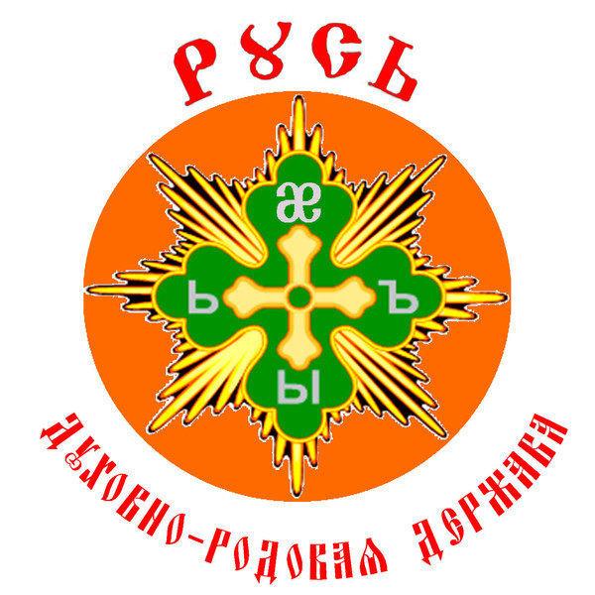
Атрибутика и символика:
Основной символ организации – состоящая из четырёх лучей свастика, имеющая крайнее сходство с нацистской.
В основных программных документах и частных документах членов организации очень часто можно увидеть псевдославянские символы, имеющие крайнее сходство с нацисткой символикой.
Ключевые идеи:
Духовно-Родовая Держава Русь включает в спектр своих идей следующие элементы: псевдотрационализм, антисемитизм, неоязычество.
В частности, в ряде программных документов организации сказано, что её идеология берёт своё основание в так называемых «Ведах Славы Наследия Предков», а также «на традициях и обычаях Славяно-Ариев и Русов».
История образования:
Духовно-Родовая Держава Русь является наиболее старой в списке экстремистских организаций Российской Федерации. Многие исследователи экстремизма относят её возникновение к 90-м годам xx века.
По иным сведениям, данное экстремистское формирование полностью приобрело свою форму только лишь в начале двухтысячных годов двадцать первого века.
Ключевые даты, акции, деятельность:
Главным инициатором образования экстремисткой организации выступил Олег Попов.
Организацию подозревают в нападении на турок-месхетинцев в 2004 году и оскорблении должностных лиц Краснодара в 2005.
В 2005 году – вынос смертного приговора лидером организации от её имени вице-премьеру Александру Жукову.
С 2004 по 2006 год организация активно преследовалась прокуратурой и судом.
В 2006 году Первомайский районный суд Краснодара признал материалы организации экстремистскими.
В 2009 году ДРД РУСЬ участвовала в акции «Ветхозаветный экстрим», которая заключается в обращениях в прокуратуру с требованием признания Ветхого Завета экстремистским материалом.
В 2009 году организация получила предупреждение от прокуратуры за демонстрацию свастики и нацистской символики.
После запрета организации в 2010 году её деятельность перекочевала в сеть Интернет.
Судебное решение:
5 апреля 2011 года решением Московского областного суда деятельность объединения «Духовно-Родовая Держава Русь» была признана экстремистской и запрещена на территории Российской Федерации.

Название:
Этнополитическое объединение «Русские»
Атрибутика и символика:
Знамя организации представляет собой чёрно-жёлто-белое полотно, более известное как имперский флаг.
Ключевые идеи:
Основа идеологии организации - русский национализм, под которым понимается идея о том, что нация русских – это основная и высшая форма общественного объединения.
История образования:
В 2011 г. на базе движения ДПНИ была выражена необходимость о создании новой организации. 3 мая 2011 г. новая организация получила название «Русские». В неё вошли бывшие участники ДПНИ и «Славянского союза». Руководителями организации стали Дмитрий Дёмушкин, Александр Белов, Владимир Басманов, Александр Турик, Георгий Боровиков.

Ключевые даты, акции, деятельность:
11 мая 2011 года организация предприняла попытку провести пресс-конференцию на Манежной площади, однако один из её лидеров – Дмитрий Дёмушкин – был задержан сотрудниками МВД. Пострадал и Георгий Боровиков – его также задержали.
В честь убитого офицера Юрия Буданова организация провела акцию памяти на Манежной площади 11 июня 2011 года. В результате акции были задержаны активисты организации.
После выборов в Государственную Думу в 2011 году организация провела акцию непризнания результатов прошедших выборов, аргументируя это многочисленными фальсификациями. В результате произошли столкновения с ОМОНом.
В 2014 и 2015 годах лидеры организации стали представлять повышенное внимание для правоохранительных органов.
Судебное решение:
28 октября 2015 года Мосгорсуд признал деятельность организации экстремистской и запретил её на территории РФ.
11 мая 2016 года апелляционное определение Судебной коллегии по административным делам Верховного Суда РФ подтвердило постановление Мосгорсуда.

Название:
«Формат 18»
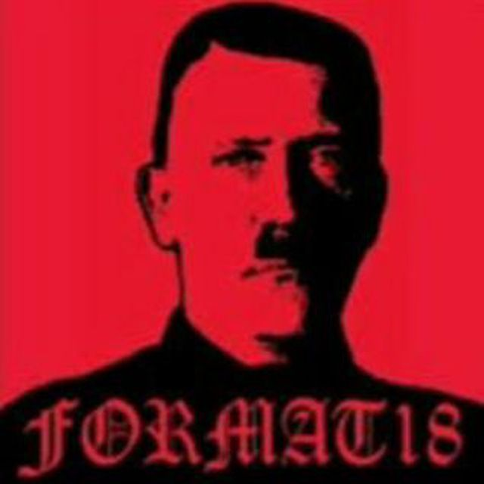
Атрибутика и символика:
Эмблема организации представляет собой анимированный на красном фоне портрет Адольфа Гитлера со стилизованным под готический стиль названием «Format18».
В её названии зашифровано имя Адольфа Гитлера: А – первая буква в немецком алфавите, а Н – восьмая.
Ключевые идеи:
Идеология организации основывается на идеях национал-социализма.
История образования:
«Формат 18» – российская организация националистического толка, созданная в 2005 году и объединившая многих скинхедов России.
Создателем и главным идеологом организации выступил Максим Марцинкевич, имеющий прозвище «Тесак».
В 2005 г. Тесак создал «Формат 18» и стал её лидером.
Ключевые даты, акции, деятельность:
Организация проводила съёмку видеороликов и их дальнейшую публикацию на сервисе видеохостинга YouTube. В них снимались избиения представителей таджикской, армянской и других национальностей, а также продавцов наркотиков и педофилов.
В рамках организации действовало ряд подразделений, в частности, «Оккупай-педофиляй» и «Оккупай-наркофиляй».
В рамках подразделения «Оккупай-педофиляй» происходил отлов педофилов через социальные сети посредством написания им сообщений от имени несовершеннолетних лиц с приглашением на встречу. Далее происходило «интервьюирование» педофила, выяснение причин его поведения и образа жизни с параллельной пропагандой национал-социалистической идеологии.
В рамках подразделения «Оккупай-наркофиляй» производился самосуд над торговцами наркотиками: они связывались с ними для покупки запрещённых веществ, а уже на самой непосредственной встрече избивали курьера и снимали это на камеру.
В 2007 г. организация выложила видеоролик с казней таджикского наркоторговца: его сначала повесили, а затем расчленини. Позже лидер организации признался, что данное видео являлось постановкой.
В том же году члены организации во главе с её лидером посетили проходившие в Москве политические дебаты, где скандировали «Зиг Хайль». По результатам чего один из участников дебатов – Алексей Навальный – обратился с заявлением в прокуратуру.
2 июля 2007 г. был произведён арест лидера организации у спортклуба. 18 февраля 2008 года лидера организации осудили по 282 статье УК РФ сроком на 3 года.
16 февраля 2009 года Тесака вновь осудили на три года по той же статье сроком на 3,5 года.
31 декабря 2010 года Марцинкевич был освобождён. Через полгода он предпринял небезуспешную попытку выдвинуться в координационный совет российской оппозиции, но не был допущен за свои взгляды.
В декабре 2013 г. Тесак был обвинён в экстремистской деятельности. Он бежал на Кубу, однако был задержан и отправлен в Москву.
15 августа 2014 г. Марцинкевич был приговорён к 5 годам лишения свободы в колонии строгого режима, но затем наказание снизили до 2 лет и 10 месяцев.
В 2015 году Тесаку было предъявлено новое обвинение в разбое и хулиганстве, однако в 2018 году Мосгорсуд направил это дело на рассмотрение в суд первой инстанции.
16 сентября 2020 г. Тесак был обнаружен мёртвым в камере СИЗО №3 в Челябинске.
Судебное решение:
20 декабря 2010 года Мосгорсуд признал деятельность организации «Формат 18» экстремистской и запретил её на территории России.

Название:
Конгресс Народов Ичкерии и Дагестана.
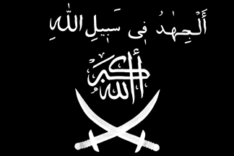
Атрибутика и символика:
Символ организации представляет собою чёрное полотно с белым обозначением названия организации и скрещенными мечами.
Ключевые идеи:
Основа идеологии организации – так называемое «освобождение от российского ига».
Республика Дагестан и Чеченская республика, по мнению лидеров организации, является единым государством, которое входит в часть мирового исламского халифата, расположенного на Кавказе.
Главной целью КНИД является создание «Кавказского
халифата» на завоёванных территориях Чечни и Дагестана с шариатской формой власти.
История образования:
Организация была создана в апреле 1988 года в Грозном во время «Конгресса народов Ичкерии и Дагестана». Активными организаторами выступили полевые командиры Шамиль Басаев и Мовлади Удугов.
Ключевые даты, акции, деятельность:
Организация создавала разного рода вооружённые подразделения и группы. «Исламская миротворческая бригада» стала одной из них. Ею командовал известный наёмник и исламский террорист Хаттаб.
В 1999 году группа террористов под руководством Хаттаба и Басаева напала на территорию нескольких дагестанских районов. После занятия ключевых позиций они объявили о создании так называемого «Исламского государства» на этих территориях. Несмотря на это федеральным силам России удалось вернуть контроль над занятыми боевиками территориями.
Тем не менее, террористическая организация осуществляла деятельность в двух направлениях. Второе из них заключалось в серии децентрализованной активности террористического плана, а именно, совершения терактов.
Так в сентябре 1999 года погибло около 315 человек. Первый взрыв произошёл в Дагестане, г.Буйнакске, где проживали семьи военнослужащих.
Итогом стало 64 человека среди погибших.
Также было совершено два взрыва в Москве. Первый – 109 человек погибших, на улице Гурьянова, а второй – 124 погибших, на Каширском шоссе.
Взорванный рядом с жилым домом грузовик в Волгодонске привёл к смерти 18 человек. В Москве на Манежной площади 31 августа 1999 г. взрыв унёс жизнь 1 человека и ранение нескольких десятков людей.
В 2001 году, используя организацию КНИД как платформу для дальнейшего развития террористической деятельности, на её базы был создан так называемый «Высший военный Маджлисуль Шура Объединенных сил моджахедов Кавказа», чьей целью значилось структурное объединение отрядов боевиков для развёртывания террористической деятельности против Российской Федерации.
Также КНИД занимался активной вербовкой террористов-смертников, финансированием террористической деятельности. Если охарактеризовать в целом, приоритетов в деятельности организации всегда было разжигание экстремизма и сепаратизма в мусульманских регионах России, планирование и совершение терактов
Судебное решение:
По решению Верховного Суда Российской Федерации от 14 февраля 2003 года организация была признана террористической и запрещена на территории РФ.

Название:
Меджлис крымскотатарского народа.
Атрибутика и символика:
Меджлис действует под флагом крымских татар, который представляет собой полотно голубого цвета и жёлтую эмблему в левом верхнем углу. Голубой цвет – это цвет тюркских народов, который символизирует свободу и чистое небо. Жёлтый цвет является символом счастья и покоя. Тарак-тамга – жёлтая эмблема, которая является родовым знаком династии крымских ханов Гиреев (Гераев). Основатель Крымского ханства – Гаджи IГирей (Герай) стал первым использовать эту эмблему, после чего она стала символизировать ханскую власть.
Ключевые идеи:
26 апреля 2016 года Наталья Поклонская заявила: «Вся деятельность и идеология Меджлиса строится на одном – на борьбе с Россией». Действительно, после референдума в Крыму лидеры Меджлиса и сама организация заняли довольно жёсткую позицию по отношению к России и придерживаются её до сих пор.
Идеологи Меджлиса пытаются сформировать новую концепцию идентичности крымскотатарского народа. Базис данной концепции – местный, автохтонный характер культуры и зарождения этноса крымских татар. Согласно ей, родина крымских татар – Крым, и они не имеют никаких связей с другими татарскими этническими группами. Такие убеждения формируют у крымских татар представление о своей «исключительности».
Идеи и взгляды «меджлисовцев» достаточно противоречивы: они стараются скрыть факты измен во время Великой Отечественной войны граждан крымско-татарского происхождения, но оправдывают коллаборационистов.
В целом же Россию Меджлис характеризует как страну, перенявшую колонизаторскую политику Российской Империи и СССР. В лозунгах, идеях и взглядах уже изначально содержится антироссийская позиция.
История образования:
Данная организация за 27 лет имела всего лишь двух лидеров – Мустафа Джемилев, который занимал пост председателя с 1991 по 2013 год, и Рефат Чубаров, который является преемником Джемилева и занимает данный пост с 2013 год по настоящее время.
В 1991 году Мустафа Джемилев способствовал проведению Курултая и был избран представителем крымских татар как человек, который лучше других подходил на эту должность.
В 1991 году его заместителем в Меджлисе стал Рефат Чубаров.
В период кризиса в Крыму высказывался против его вхождения в состав России, аргументируя это тем, что в таком случае автономность и независимость крымских татар будут под вопросом. С этого времени постоянно выступает против России. В том же году деятельность Чубарова была квалифицирована как экстремистская и ему, как и Джемилеву, запретили находиться на территории Крыма и России в течение пяти лет.
Ключевые даты, акции, деятельность:
Основная функция Меджлиса заключалась в возвращении депортированных в Крым. Кроме того, Меджлис обеспечивал участие крымских татар в политической жизни Украины.
В 2010 году Меджлис выражал своё недовольство политикой, проводимой Виктором Януковичем.
Во время Майдана 2014 года Меджлис выступал с критикой правительства и требовал его отставки, а для участия в акциях протеста в Киев были отправлены сотни сторонников Меджлиса.
Меджлис яро противостоял присоединению Крыма к России: 26 февраля 2014 года Меджлис организовал митинг в Симверополе, где скандировались лозунги «Слава Украине!».В результате начавшихся беспорядков погибло 2 человека, 79 получили ранения. Кроме того, Рефат Чубаров заявлял, что присоединение Крыма к России – это агрессия и аннексия, а крымские татары должны бойкотировать референдум.Надо сказать, что вопреки заявлениям своего представителя, около 40% крымских татар пришли на референдум в Крыму.
17 декабря 2015 г. лидеры организации провели встречу с президентом Турции, где обсуждалось возможное формирование на границе с Крымом вооружённого подразделения, финансировавшееся Турцией, но подконтрольное Меджлису.
Судебный приговор:
26 апреля 2016 года по решению Верховного суда Крыма организация «Меджлис крымскотатарского народа» была признана экстремистской и запрещена на территории РФ.

Название:
Национал-большевистская партия.
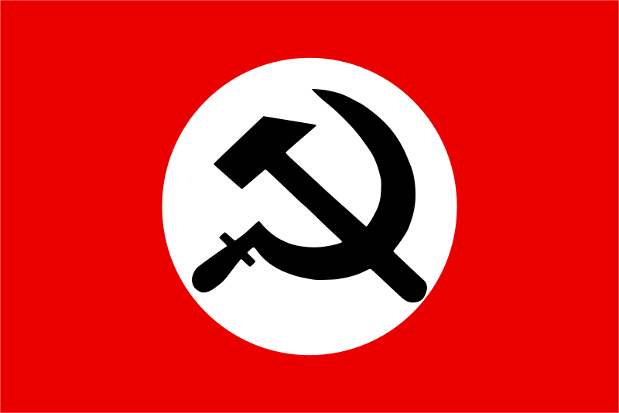
Атрибутика и символика:
Флаг НБП ассоциируется со знаменем Третьего Рейха – чёрный фон, белый круг, внутри которого находятся советские серп и молот (аналогия со свастикой).
Ключевые идеи:
Ключевые идеи организации – это комплекс идей национал-большевизма.
Изначально организация опиралась на взгляды и идеи итальянского фашизма, но позже отказалась от этой программы и создала новую, фасадную, в которой говорилось, что партия ставит своей целью добиться развития России в мощное государство, которое бы уважали другие страны и собственное население.
История образования:
С идеей создания организации в форме партии в 1993 г. выступили писатель Эдуард Лимонов и философ Александр Дугин.
Исходя из декларации о создании НБП, данная организация – это гибрид социального и национального сопротивления существующему политическому порядку.
Практическая деятельность:
В 1994 г. организация запускает печать своей газеты «Лимонка».
В 1999 г. организация захватила севастопольские башни матросского клуба, что стало выражением её позиции по поводу дискриминации русских в Крыму.
В 2000 году в Риге НБП захватила площадку Святого Петра.
В 2002 году 22 ноября члены партии на саммите НАТО забросали помидорами генерального секретаря этой организации.
В 2003 году члены партии на форуме «Выборы-2003» вылили майонез на председателя ЦИК Александра Вешнякова. В том же году количество членов партии достигло 10 тысяч.
В 2004 году был захвачен министерский кабинет минздрава и соцразвития, по итогу несколько активистов отправились в места лишения свободы от 2,5 до 5 лет.
25 сентября 2006 году около 50 членов партии захватили здание минфина РФ. В том же году активисты партии захватили офис «Сургутнефтегаза» в знак протеста против низкой заработной платы нефтяников.
В 2007 году партия объявила об участии в выборах в Госдуму РФ, однако на это она права не имела, так как не была зарегистрирована.
Судебный приговор:
19 апреля 2007 года Мосгорсуд вынес решение о признании НБП организацией экстремистского характера и её запрете на территории РФ.
15 ноября 2007 года Верховный суд РФ утвердил это решение.

Название:
Армия воли народа.
Атрибутика и символика:
АВН имеет эмблему и знамя. В левой части эмблемы расположены противоположно направленные красная и чёрная стрелки – символ обратной связи между населением и властью. Чёрная стрелка символизирует народ, а красная – власть. Народ выше власти, поэтому чёрная стрелка направлена сверху вниз. Остальная часть эмблемы содержит аббревиатуру «АВН», а под чертой расшифровка – «Армия народной воли».
Знамя представлено полотном 3:2, которое имеет три вертикальные полосы – чёрную, белую и красную. В центре – на белой полосе – расположена эмблема организации. Чёрная полоса символизирует железо, белая – пот, красная – кровь. Именно через эти составляющие должна пройти организация, чтобы достичь успеха.
Ключевые идеи:
Идеология основывалась на том, чтобы Президент и министры РФ несли ответственность за свою деятельность. Эффективность предполагалось выявлять следующим образом: каждый гражданин на очередных выборах, помимо голоса за ту или иную кандидатуру, должен оценить качество жизни за предыдущий период, улучшилась ли его жизнь и т.д. В результате чего решался вопрос об ответственности Президента и министров.

История образования:
АВН была создана 11 октября 1997 года.
На создание движения повлияли утверждения о том, что у российских граждан нет реальных рычагов давления на власть.
Главным идеологом и основателем движения является Мухин Юрий Игнатьевич.
Ключевые даты, акции, деятельность:
Организация действовала в основном через митинги и шествия, организовывала флэшмобы в интернете, а также на улицах.
4 ноября 2005 года АВН организовала пикет у польского посольства в Москве, целью которого было добиться того, чтобы факт расстрела офицеров Польши в 1940 году офицерами НКВД признали фальсификацией. По телевидению данная акция показана не была.
30 июля 2007 года члены АВН провели пикет у здания Правительства РФ. Протест был направлен против захватов рейдерами предприятий оборонной промышленности. А уже в 2009 году провели подобную акцию, касающуюся автомобильной промышленности.
В 2010 АВН организация участвовала в акции «День гнева», которая предполагает выступления оппозиции в защиту населения.
9 октября 2010 организация участвовала в т.н. «Марше за сохранение Петербурга».
Судебный приговор:
19 октября 2010 года организация «Армия воли народа» была признана Мосгорсудом экстремистской и запрещена в России РФ.

Название:
Славянский союз
Атрибуты и символика:
Символ «Славянского союза» - это стилизованная белая свастика в центре на красном фоне или, как её ещё называют, «свастика-роза».
Ключевые идеи:
Идеология организации основывалась на национал-социализме. Целью движение провозглашалась установление «русской национальной власти», русские – государствообразующая нация. Другими словами, никто, кроме русских, не мог занимать высшие государственные посты и иметь права гражданина РФ. Все остальные нации рассматривались как низшие.
В целом идеология «Славянского союза» направлена на пропаганду исключительности человека по признаку его национальной принадлежности.
История образования:
Славянский союз – неонацистская организация, созданная в сентябре 1999 года после того, как один из лидеров «Русского национального единства» Дмитрий Дёмушкин решил обособиться от организации и создать свою.

Ключевые даты, акции, деятельность:
В 2001 года «Славянский союз» стал инициатором создания организации или движения националистов – так появилась Национально-державная партия России.
С ноября 2005 года активисты «Славянского союза» принимали активное участие в «Русских маршах».
В 2006 году организация приняла официальное названия – Национал-социалистическое движение «Славянский союз», тогда же был принят и устав организации.
В 2006 году в организацию вступил Николай Курьянович, который был исключён из ЛДПР.
Судебное решение:
27 апреля 2010 года Мосгорсуд признал организацию «Славянский союз» экстремистской и запретил её деятельность на территории РФ.
29 июня 2010 года Верховный суд РФ утвердил решение Мосгорсуда.

Название:
Национальная (Народная) Социалистическая инициатива.
Атрибутика и символика:
Символика НСИ сходна с символикой Национал-социалистической рабочей партии Германии –НСДАП. Эмблема имеет красный, белый и чёрный цвета, аббревиатуру «НСИ» в нижней части.
Ключевые идеи:
Идеология НСИ несколько напоминает идеологию ДПНИ – это такие же ксенофобные идеи. Деятельность организации обосновывается тем, что иммигранты попадают в Россию нелегально и «отравляют» жизнь русских людей.
Организация в своей идеологии не затрагивает тему религии.
Как заявлял сам Шульц, идеология организации основывается на стремлении к социальной справедливости, к росту самосознания русского народа. По мнению лидера НСИ, организация ведёт деятельность в рамках закона.
История образования:
Создана 12 декабря 2009 года в Петербурге.
Дмитрий Бобров (Шульц) – основатель НСИ. Родился в Санкт-Петербурге, 36 лет.
В 2003 году Дмитрия на 6 лет осудили по статье 282 УК РФ за создание экстремистской организации – это был первый случай в России. В заключении написал труд «Записки военнопленного».
После отсидки посвятил свою деятельность противоборству с иммигрантами, которые нарушали права коренных жителей Санкт-Петербурга, совершали различные преступления. Пытался привлечь общественность и власть к данной проблеме.
Дмитрий Бобров критиковал сложившийся в России режим, постоянно участвовал в митингах и пикетах, маршах. Отстаивал идею о том, что русские – высшая нация.
Помогал другим русским националистам, которые находились в местах лишения свободы.
В 2015 году снова фигурировал в уголовном деле по статье 282. Его вина заключалась в том, что в своей публикации он писал слово «русские» с большой буквы и называл их великим народом. Боброва включили в список действующих экстремистов и террористов России.

Ключевые даты, акции, деятельность:
Наиболее активно организация вела свою деятельность в Санкт-Петербурге и Череповце.
Члены организации участвуют в митингах по поводу социальных проблем Санкт-Петербурга, а также по проблемам миграции. Не обходят стороной и акции в поддержку ЗОЖ.
В марте 2011 года организация участвовала в муниципальных выборах города.
Организация также активно поддерживает сербский народ, активистов НСИ часто можно увидеть с плакатами «русские и сербы – братья навека».
16 июня 2012 года в Петербурге прошла акция под названием «Русская прогулка», которая не была санкционирована. Инициатором акции, по заявлению НСИ, был русский народ.
1 июля 2012 года НСИ совместно с «Русской помощью» провела акцию в Санкт-Петербурге по материальной поддержке русских заключённых.
15 сентября 2012 года организация провела в Санкт-Петербурге марш против существующего «плутократического» режима в России.
30 сентября 2012 года в Санкт-Петербурге при участии НСИ был организован митинг против этнопреступности.
Судебное решение:
16 сентября 2015 года Санкт-Петербургский городской суд признал деятельность межрегионального общественного объединения «Национальная социалистическая инициатива» экстремистской и запретил её на территории РФ.

Название:
Национал-социалистическое общество.
Атрибуты и символика:
НСО имеет свой флаг – он чёрно-красно-белый, а в центре изображена свастика. Это германский рыцарский флаг. Символом НСО является германский имперский орёл, изображённый на рыцарском щите Немецкого ордена. Орёл смотрит на Восток.
Ключевые идеи:
В основе деятельности организации лежит идеология национал-социализма. Члены «Национал-социалистического общества» - апологеты Гитлера и нацистской Германии.
Идеологию национал-социализма члены НСО стремились скорректировать в соответствии с современными условиями, а все члены НСО должны высказывать идеи, не противоречащие данной идеологии.
Организация одной из своих задач видела в борьбе против идеологий, враждебных русскому человеку.
История образования:
Организация была образована 12 января 2004 года русскими национал-социалистами.
Главной целью общество поставило образование национального государства русских, которое должно было основываться на идеях национал-социализма. Организация также заявляла готовность к борьбе за политическую власть.
Основатель НСО – Румянцев Дмитрий Германович.
Дмитрий Румянцев тесно сотрудничал с движением «Русское Национальное Единство», но сам отрицал данный факт. Не оставляя попыток стать ближе к власти, становится помощником депутата ГД от ЛДПР Сергея Иванова.
27 сентября 2007 года против Румянцева было возбуждено уголовное дело за экстремистские лозунги и высказывания на митинге 21 июля в Воронеже. Через полгода после этого Румянцев вышел из НСО, аргументировав это тем, что хотел бы заниматься легальной политической деятельностью.
27 мая 2008 года Румянцева Дмитрия Германовича признали виновным в соответствии с ч.1 стать 282 УК РФ. Ему дали 1 год условно и 2 года исправительного срока.
Сергей Аркадьевич Коротких – «Малюта», «Боцман». Родился в 1974 году в Тольятти. С 1992 по 1994 год служил в армии Белоруссии, после чего поступил в школу КГБ, но был отчислен.
В период с 1999 по 2001 год являлся членом организации «Русское Национальное Единство», после ухода из которого вместе с Румянцевым создал НСО, однако, спустя некоторое время, Коротких был исключён из НСО.
С мая 2014 года участвовал в боевых действиях на Украине, где был инструктором. После этого Коротких получил украинское гражданство, а чуть позже стал заведовать охраной объектов стратегического назначения полиции Украины.
Базылев Максим Алексеевич – «Адольф» - член политсовета НСО. Родился 17 октября 1980 года в Москве. В молодости был скинхедом.
В начале 2000-х годов начинает заниматься изданием национал-социалистического журнала «Русская Воля». Под псевдонимом «Max-18» пишет статьи, имеющие революционную окраску и призывающие к свержению Путина. Распространял журнал «Русская Воля», а затем и «Корпус» по территории России, в чём преуспел.
После фактического распада «Национал-социалистического общества» Базылев был арестован, а 27 марта 2009 года был найден мёртвым в одной из пыточных камер.
Необходимо упомянуть теневого лидера НСО – Грицая Максима Владимировича. Он, по сути, был организатором встреч НСО и его деятельности в целом. Грицай предоставлял спортзалы для тренировок, залы для собраний. Осуществлял финансирование организации, кроме того, содержал группу людей, осуществляющих агитацию в интернете.
С 2006 года Грицай начинает брать в аренду членов НСО для митингов и демонстраций.
Интересный факт: брат Максима Грицая – сотрудник отдела по борьбе с экстремизмом. Кроме того, Грицай – еврей.

Ключевые даты, акции, деятельность:
Организация проводила митинги и шествия, вела пропагандистскую деятельность. С 2004 по 2006 год выпускалась газета «Корпус», которая содержала экстремистские материалы.
В 2006 году к организации примкнула другая неонацистская организация - «Формат18», которая многим виделась как структурное подразделение НСО, однако это было не так.
В 2007 году НСО взяло на себя ответственность за якобы казнь дагестанца и таджика, записанную на видео.
Организация осуществляла убийства лиц разных национальностей , в частности, в период с января по июль 2008 по данным следствия членами данной организации было убито 27 человек.
Судебное решение:
1 февраля 2010 г. работа организации была запрещена Верховным судом РФ.

Название:
Движение против нелегальной иммиграции.
Атрибутика и символика:
Символ ДПНИ многие трактуют как изображение кельсткого креста, который развёрнут на 45 градусов.
Организация также использует флаг: чаще всего это имперский флаг с чёрной, жёлтой и белой полосами, но иногда в качестве флага выступает триколор РФ, в центре которого помещается символ организации.
Ключевые идеи:
Идеология организации заключается в том, что она выступает против незаконной иммиграции: «Россия для русских», - сказал однажды один из лидеров ДПНИ – Александр Поткин. Идеология базируется на том, чтобы в рамках закона оградить всевозможные контакты и конфронтации русских с нерусскими (на практике – с любыми иностранцами).
Михаил Соколов – кандидат социологических наук, считает, что идеология ДПНИ не является националистической, она, скорее, расистская, поскольку ДПНИ борется не за права конкретной нации, а за то, чтобы люди, которые кажутся ей низшими, не получали права гражданина РФ.
История образования:
С момента основания организации и до 2008 года руководителем Национального совета (Высший руководящий орган ДПНИ) был Басманов Владимир Анатольевич. Настоящая фамилия Басманова – Поткин. Родился Владимир Анатольевич 10 мая 1980 года в Москве.
В 2002 году Владимир Поткин создал организацию ДПНИ, а спустя три года стал инициатором проведения первого «Русского Марша».
В 2008 году Поткин подал в отставку со своего поста в ДПНИ, а затем организовал ещё один несанкционированный «Русский Марщ», в результате которого его задержали и избили, а затем обвинили в организации беспорядков.
В 2010 году, после усиленного давления на ДПНИ со стороны спецслужб, Басманов был вынужден уехать из страны, однако продолжал руководить организацией.
В 2011 году стал одним из создателей новой националистической организации – «Русские».
Уже в 2014 году Басманов со своими единомышленниками принимает решение о создании новой националистической организации – комитета «Нация и свобода» (КНС). Басманов является руководителем данного движения по сегодняшний день.
Белов Александр Анатольевич (Поткин) – брат Владимира Поткина, возглавивший ДПНИ в 2008 году. Родился 29 апреля 1976 года в Москве.
В 2009 году приостановил членство в ДПНИ в связи с заведённым на него уголовным делом, а позже – в 2011 – занимал высокие должности в организации «Русские».
24 августа 2016 года Поткина приговорили к 7,5 годам заключения и штрафу в 600 тысяч рублей по статьям 282, 280, 280.1 и 174 УК РФ.
Ключевые даты, акции, деятельность:
Основная деятельность ДПНИ заключается в проведении шествий, митингов, пикетирований.
28 июня 2004 года участники движения организовали пикет у катарского посольства в Москве против суда над сотрудниками российских спецслужб, которых обвинили в убийстве Зелимхана Яндарбиева и арестовали в Катаре. Пикет собрал около 50 участников
Известные «Русские Маршы» - результат деятельности ДПНИ, которое и является создателями данного шествия.
В июле 2006 года в городе Жуковка местное отделение ДПНИ организовало шествие, целью которого была отставка главы района. Собравшиеся выступали под лозунгом «За русский порядок на русской земле». В результате некоторые участники акции были задержаны милицией и сотрудниками по борьбе с экстремизмом.
3 июня 2006 года был организован митинг в Санкт-Петербурге. По официальной заявке, митинг имел целью поддержать действующего президента, а также Валентину Матвиенко. Лозунг митинга – «России – русский порядок».
В сентябре 2006 года после того, как в Кондопоге группа чеченцев убила несколько местных жителей, лидеры и члены организации выехали на место для мобилизации людей и решения вопроса. Звучали предложения депортировать выходцев из Средней Азии и Кавказа.
После митинга начались беспорядки, были попытки поджогов. В результате данного происшествия против одного из лидеров организации – Александра Белого – было возбуждено уголовное дело по статье 282.
Судебное решение:
18 апреля 2011года Мосгорсуд вынес постановление о запрете «Движения против нелегальной иммиграции», признав его деятельность экстремистской.
9 августа 2011 года Верховный суд РФ утвердил решение Мосгорсуда.

Название:
«Русский общенациональный союз»
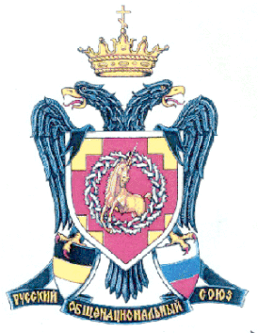

Атрибутика и символика:
РОНС имеет свою эмблему, на которой изображён двуглавый орёл с императорской короной и православным крестом. В лапах у орла две щита с флагами Российской империи и Российской Федерации. Перед орлом находится щит, где изображён единорог – это символ объединения русских земель во время правления Ивана IIIи Ивана IV.
Многие региональные отделения используют эмблемы с фоном, на котором изображён кельтский крест, популярный среди наци-скинхедов.

Ключевые идем:
«Русский общенациональный союз» – праворадикальная организация националистического толка.

История образования:
Ещё в 1989 году начала действовать т.н. группа «Возрождение России», её участники и составили в дальнейшем основу РОНС.
1 декабря 1990 года – официальная дата создания организации. В этот день прошло учредительное собрание и в РОНС вошли: «Верность», Возрождение России» и «Союз русских националистов».
В конце 1990 года начали создаваться региональные отделения в нескольких городах России, а также в Киргизии.
Лидерами организации были уже знакомый нам Александр Турик, а также Артёмов Игорь Владимирович.
Игорь Артёмов родился 2 июля 1964 года в Ашхабаде.
В 2003 году Игорь Артёмов баллотировался в депутаты Госдумы и занял второе место, набрав около 17% голосов, что явилось неплохим результатом.
В 2003 году начал ежегодные поездки в США для чтения лекций и встреч с потомками и родственниками русских эмигрантов.
Будучи депутатом законодательного собрания Владимирской области, имел конфликт с коллегами, которые предлагали ему снять с себя полномочия за то, что он «оскорбляет русский народ».
Издавал «Владимирский Рубеж» и альманах «III Рим».
В 2010 году был обвинён по статье 282 УК РФ, ч. 2, после чего изданные им газеты и журналы были признаны экстремистскими, а сам Артёмов стал, по сути, нелегалом.

Идеология:
РОНС придерживалась националистической идеологии. Цель – построение русского национального государства, которое является правопреемницей Российской империи.
Организация возводит себя к славянофилам. Идейное ядро движения основано на работах митрополита Илариона, Н. Я. Данилевского, И. А. Ильина, И. Л. Солоневича и т.д.
Организация выступает против смешанных браков и равноправия женщин, атеизма и сексуальных меньшинств.
Власть не может быть выше нации, она должна служить интересам нации, а не наоборот.
Местное самоуправление должно быть хорошо развито, а центр должен иметь меньше прав, хотя и быть сильным.
По мнению руководителей РОНС, в государстве, где всё решают чиновники и всё зависит от их слова, свободных граждан быть не может.

Практическая деятельность:
Перед началом референдума в 1993 году РОНС призывал голосовать против политики, проводимой правительством, и против доверия президенту, но «за» новые выборы президента и парламента.
В 1993 году Минюст зарегистрировал РОНС как межрегиональное общественно-политическое движение.
В 1994 году на выборах в местные органы власти члены РОНС стали депутатами заксобраний и городских советов.
В 2001 году организация сделала попытку зарегистрироваться в качестве политической партии, однако получило отказ Минюста, аргументировавшего его тем, что создавать партию на религиозной или национальной принадлежности её членов в РФ запрещено.
В 2006 году Игорь Артёмов подал жалобу в ЕСПЧ на действия Минюста, но жалоба была отклонена.
В мае 2007 года во время гей-парада в Москве участники организации столкнулись с гей-активистами.
Организация постоянно проводит акции против ювенальное юстиции, полового воспитания в школах и т.д.
Судебный приговор:
30 мая 2011 года областной суд Владимирской области признал деятельность «Русского общенационального союза» экстремистской и запретил её на территории РФ.
В то же время Верховный суд РФ запретило деятельность «межрегиональной незарегистрированной организации РОНС».

Общество возрождения исламского наследия
История создания:
В 1982 Общество возрождения исламского наследия (Джамият Ихъя ат-Тураз аль-Ислами) было создано на ближнем Востоке, а именно в Кувейте под видом спонсорской благотворительной организации, но данная организация известна тем, что, в частности на территории СНГ они финансируют террористические группировки.
Лидеры:
Идеология:
Под видом благотворительной организации занимается финансированием террористических группировок на территории государств неисламского мира, продвигают в жизнь главную идею «движения салафитов», которая совпадает с основной целью «Братьев-мусульман» - установление исламского правления во всем мире для создания «Всемирного исламского халифата», путем устранения неисламского правительства.
Символика:

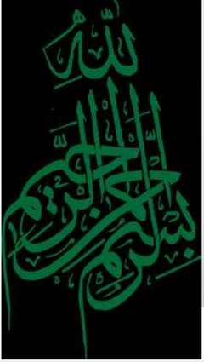
Практическая деятельность:
Данная организация занимается пропагандой исламского толка, вкупе с религиозной нетерпимостью, занимается финансированием террористических группировок, так называемого «вооруженного джихада» на Северном Кавказе и вносит раскол в страны неисламского типа, путем создания условий для мусульманских регионов в немусульманских государствах.
Судебное решение:
Решением Верховного Суда Российской Федерации от 14 февраля 2003 года, деятельность Общества возрождения исламского наследия (Джамият Ихъя ат-Тураз аль-Ислами) была признана экстремистской была запрещена на территории РФ.

Ахтубинское движение «к Богодержавию»
История создания:
Движение «к Богодержавию» является псевдопатриотической общественной организацией, имеющей черты неоязычества и суфизма.
Практическую деятельность организация «к Богодержавию» начала осуществлять с начала 90х годов. В данный момент существует несколько центров, в основном, в Москве и в Санкт-Петербурге, но сейчас развитие получают и региональные центры.
Лидеры:
Рогожин В.А. Поспелов С.Ю. Найданов В.Н. Сальников В.Д.
Идеология:
Ключевой целью этой организации является объединение усилий всех ее членов, широких кругов общественности для постижения «Концепции общественной безопасности» (КОБ – Мертвая вода).
Данная концепция формирует отрицательный образ евреев и содержит пункты разжигающие вражду между религиозными группами. Все бедствия и неудачи объясняются врожденной порочностью евреев.
Символика:
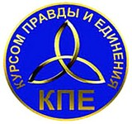
Практическая деятельность:
Практическая деятельность данной организации заключалась в том, что еженедельно они проводили открытые собрания в здании муниципального образования и продвигали свои идеи экстремистского характера.
Судебное решение:
Решением Ахтубинского городского суда Астраханской области от 17.07.2008 общественное объединение Ахтубинское народное движение «К Богодержавию» было признано экстремистским, всем лидерам данной организации представлены обвинения по ст.282 ч.1 и ст.282 ч.2 УК РФ.

Асгардская славянская община
История создания:
Асгардская славянская община была создана в г .Омске («Асгарде Ирийском» ) переселенцами староверов-инглингов из Беларуси в 1898 году. В 1998 официально зарегистрирована Управлением юстиций Омской области как религиозное объединение.
Лидеры:
Хиневич Александр Юрьевич – Родился в г. Омск 19.09.1961г. Поступал в Омский политехнический институт, но не закончил его. Является лидеров славянских общин «инглингов» не только в России, но и в ряде других восточно-европейских стран.
Идеология:
Вся идеология содержится в Славяно-Арийских ведах, люди должны следовать заповедям, прописанным там. Устанавливается запрет на межрасовые браки, чтобы вступить в такую организацию надо подходить под «расовые параметры»: быть белым.
Кроме того, в Славяно-Арийских ведах содержится положения, которые дают право на несоблюдение закона (отказ от службы в армии, от участия в выборах). Также, как приветствие у них используется жест идентичный нацистскому приветствию (вскидывание руки вверх)
Символика:
Практическая деятельность:
Устраивали публичные мероприятия, во время которых наряжались в «традиционные» наряды инглингов со свастикой и вскидывали руки вверх.
Привлекал все больше людей и с их пожертвований публиковал и продавал в интернет-ресурсах «религиозные учения»
Судебное решение:
Решением Омского суда от 30.04.2004 года признать организацию «местная религиозная организация асгардская славянская община духовного управления асгардской веси беловодья древнерусской инглиистической церкви провославных староверов-инглингов» экстремистской и запретить ее деятельность.
Хиневич А.Ю. получил 1 год 6 месяцев. Был признан виновным по ст.282 ч.1 УК РФ

Национальная Социалистическая Инициатива
История создания:
Национальная Социалистическая Инициатива официально была создана 30.01.2010 года. НСИ является ультраправой неонацистской группировкой. Сначала сподвижники НСИ действовали скрытно, развешивая провокационные плакаты по всему городу. («Уедут гости — кончатся погромы», «Честь дороже свободы», «Люби свою расу — она прекрасна».) Позже они перешли к открытой агитации неонацистских идей.
Лидер:
Дмитрий Владимирович Бобров («Шульц»): Родился в г. Санкт-Петербург 23.05.1973. В 2001-2003 возглавлял национал-социалистическую группировку «Шульц-88», за что получил 6 лет. В 2015 году вновь фигурировал по ст. 282 УК РФ за публикацию «Расовой доктрины НСИ». В 2016 году снова привлекался по ст.282 УК РФ за возбуждение ненависти и вражды.
Идеология:
Распространение идей национал-социализма, схожих с идеями нацисткой Германии: превосходство и исключительность одной расы. Выступали против этнопреступности, но это касалось только одного этноса – Русских, против других этносов предлагали избавиться, что можно заметить в используемых лозунгах НСИ.
Символика:
Практическая деятельность:
1.Вели агитационную борьбу против других этносов, не относящихся к русским.
2. Собирались на несанкционированные митинги против этнопреступности и продвижение идей «русского превосходства»
3. Расклеивание провокационных листовок по всему городу.
Судебный приговор:
16.05.2011 года Национальная Социалистическая Инициатива решением Череповецкого городского суда Волгоградской области была признана экстремисткой, а ее лидер Дмитрий Бобров был судим только в 2017 году и получил 2 года строго режима по ст.282 УК РФ.

Общество социальных реформ
История создания:
Общество социальных реформ (ДЖАМИЯТ АЛЬ-ИСЛАХ АЛЬ-ИДЖТИМАИ) было образовано в Эль-Кувейте (столица Кувейта) под видом благотворительной организации, также как и общество возрождения исламского наследия. С 1993 является, официально зарегистрированной Минюстом организацией.

Лидеры:
Шейх Абдалла Али Аль-Мутава

Идеология:
Под видом благотворительности продвигает идеи организации «Братья-мусульмане» ( устранение правительства и установление исламского режима, путем создания «Всемирного исламского халифата»).

Практическая деятельность:

Данная организация занимается пропагандой исламского толка, вкупе с религиозной нетерпимостью, занимается финансированием террористических группировок, так называемого «вооруженного джихада» на Северном Кавказе и вносит раскол в страны неисламского типа, путем создания условий для мусульманских регионов в немусульманских государствах.
Судебное решение:
Решением Верховного Суда Российской Федерации от 14 февраля 2003 года, деятельность Общества социальных реформ (Джамият Аль-Ислах Аль-Иджтимаи) была признана экстремистской и была запрещена на территории РФ.

Русское национальное единство
История создания:
РНЕ является ультраправой националистической организацией, идеология характеризуется как фашистская и нацистская. РНЕ основана Александром Баркашовым в октябре 1990 года. Данная организация является полувоенной, сподвижники РНЕ воевали на Украине, на Кавказе, «отстаивая интересы русского народа».
Лидер:
Баркашов Александр Петрович – родился 6.10.1953 года в г. Москва. Является русским националистом, активным политическим и религиозным деятелем ( с 2005 года пострижен в монахи). С 1985 года являлся членом НПФ «Память», в 1990 году покинул эту организации и в этом же году (16.10.1990) основал свою организацию – Русское национальное единство. После событий 1993 года настаивал, что придет к власти демократическим путем « абсолютно законными средствами», хотя сам отвергал рациональность демократии и предлагал установить этническую демократию, где голосом владели только те, кто предан своей нации.
Идеология:
Русское национальное единство является националистической группировкой, они борются за установление диктатуры этнического большинства, то есть диктатуры русского народа. Законодательная власть по мнению РНЕ, должна строится по принципу сословно-национального представительства. Отличительной чертой РНЕ является черная военизированная форма – черные рубашки и приветствие, сходное с нацистским. РНЕ придерживается понятие «Россия для россиян и соотечественников», считают, что меньшинства, которые имеют родину за пределами России, должны быть исключены из русского общества, особенно евреев и людей с Южного Кавказа.
Символика:
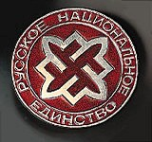
Практическая деятельность:
В течение существования данной организации многие национальные меньшинства (евреи, выходцы с Кавказа и др.) подвергались нападением и угрозам. 2003,Сентябрь – Сподвижники РНЕ сломали все окна 1 этажа Еврейской школы в Брянске и оставили символ свастики РНЕ на стене, в 2002 году члены РНЕ закупали взрывчатые вещества и «терроризировали» евреев и людей с Кавказа. Члены РНЕ открыто публиковали информацию, провоцирующую расовую ненависть, и материалы, которые содержали нацистские символы.
Судебное решение:
10 октября 2002 года Омский областной суд рассматривает дело в открытом судебном заседании по заявлению прокурора Омской области о ликвидации обществен. объединения «Русское национальное единство» и признает данную организацию экстремистской, и запрещает ее деятельность на территории Омской области.

Свидетели Иеговы
История создания:
Свидетели Иеговы – экстремистская организация религиозного толка, имеет сходства с неортодоксальным трактованием христианства. Впервые зародилась в США. В 1870 году Чарльз Т. Рассел создает кружок «Исследователей Библии», в 1884 году для распространения как юридическое лицо было основано «Общество Сторожевой Башни, Библий и трактатов». В 1931 году получает современное название – Свидетели Иеговы. В России официально получили регистрацию в 1991 году и в ускоренном темпе начали распространение по многим городам РФ.
Идеология:
Для Свидетелей Иеговых характерна навязчивая пропаганда своих идей. Также для данной организации свойственна пропаганда отказа от некоторых видов медицинской помощи (переливание крови), прохождение военной службы в армии РФ. Свидетели Иеговы имеют свои печатные источники для распространения своих идей, в некоторых случаях они действуют настойчиво, звоня прямо в квартиру, а в некоторых случаях просто стоят около метро с брошюрами и никак не агитируют, тем самым заставляя прохожего самому проявить интерес и взять брошюру. Информация в этих печатных источниках противоречит христианской вере, следовательно, деятельность данной организации приводила к разжиганию розни и способствовала формированию враждебного отношения к другим религиям.
Символика:

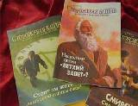
Практическая деятельность:
Распространение экстремистской литературы, которая находится под запретом на территории РФ, имеются в виду такая литература, как «Человечество в поисках Бога», «Чему на самом деле учит Библия», «Библия: слово Бога или человека». Активная пропаганда ценностей, которые имеют четкое противоречие с Российскими, в частности, подрыв православного мировоззрения и навязывание своего видения.
Судебное решение:
Решением Верховного Суда Российской Федерации деятельность Свидетелей Иеговы была прекращена на территории России и все подконтрольное ими имущество отошло под контроль РФ. Организация была ликвидирована и признана экстремистской.

«Аль-Каида в странах исламского Магриба»
История создания:
«Аль-Каида в странах исламского Магриба»-фундаменталистская исламская вооруженная группировка, которая была основана в 1996 году, основателем считается бывший командир «Вооруженной исламской группы». Прежнее название группировки - «Салафитская группа проповеди и джихада». 11 сентября 2006 года террористическая организация «Аль-Каида» распространила видеозапись, в которой говорилось, что «Салафитская группа проповеди и джихада» присоединяется к организации «Аль-Каида».
Лидеры:
Создателем данной группировки является эмир Хасан Хаттаб (был убит летом 2003 года). После его смерти возглавил группу Набильаш-Шахрауи, который также был убит в ходе успешной вооруженной операции алжирской армии. С 2004 года лидером организации является Абу Мусаб Абдель Вадуд. Родился 20 апреля 1970 года в Мефтах. Имеет степень бакалавра в области математики из университета Блида. В 1996 году он присоединился к повстанцам в Алжире и воевал в Гражданской войне. В 2006 году объединил свои силы с группировкой «Аль-Каида».
Идеология:
Главной идеологией организации является исламский фундаментализм и панисламизм.
Символика:
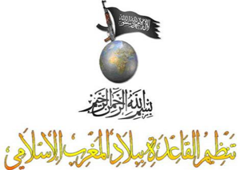
Практическая деятельность:
За все свое время существования данная организация совершила более 20 террористических актов. В которых погибло в общей сложности около 300 человек и было ранено более 450.
Так же, «Аль-Каидав странах исламского Магриба» известна тем, что боевики организации занимаются похищением людей, а далее требуют за них выкуп. Таким образом организация пополняет собственный бюджет и оказывает давление на страну, граждане которой становятся жертвами похищения.
Судебный приговор:
13 ноября 2008 года по решению Верховного Суда Российской Федерации организация «Аль-Каида в странах исламского Магриба» была признана террористической и запрещена на территории РФ.

«Асбат Аль-Ансар»
История создания:
«Асбат Аль-Ансар» – террористическая организация, созданная в 1985 году шейхом Хисамом аль-Шрейди, до 1999 году входила в состав организации «АтТакфирваль-Хиджа». Название «Асбат Аль-Ансар» переводится, как «Лига партизан».
Лидеры:
Основателем организации является Хисам аль-Шрейди, во время ливанской гражданской войны 1980-х, Хисам был лидером Исламской Ассоциации Фундаменталистской группы, но в 1986 году был из нее исключен. 16 декабря 1991 года Шрейди был убит боевиками «Аль-Фатиха». После его смерти, руководителем стал Ахмад Абдель Карим Ас-Саади (по прозвищу Абу-Махджан) спустя 8 лет Абу-Махджан был обвинен Ливанским правительством к смертной казни. В настоящее время он скрывается. Предполагается, что в настоящее время группировкой руководит его брат Абу Тарек Аль-Саади.
Идеология:
Считается, что основной целью группировки является «создание радикального государства», а также свержение Ливанского правительства. Группировка исповедует салафитскую форму Ислама.
Практическая деятельность:
Группировка проводила атаки, в Ливане, на западные объекты, которые противоречили исламским ценностям: бары, казино, ночные клубы.
В 2000 году члены группировки обстреляли гранатометами российское посольство в Бейруте, с целью продемонстрировать солидарность чеченским повстанцам.
В 2001 группировка планировала совершить аналогичные нападения на иорданские, американские и британские посольства в Ливане. Но, благодаря деятельности ливанских разведывательных служб, нападения удалось избежать.
Численность группировки составляет около 2000 человек.
Судебный приговор:
14 февраля 2003 года по решению Верховного Суда Российской Федерации организация «Асбат аль-Ансар» была признана террористической и запрещена на территории РФ.

«БАЗА (Аль-Каида)»
История создания:
«БАЗА (Аль-Каида)» – одна из крупнейших террористический организаций, которая была создана в 1988 году. Создание организации связано с вводом войск СССР в Афганистан, и последующей войной. США яро противостояли этой войне и объявили Советский союз агрессором номер один. А позже Америка стала активно оказывать «помощь» афганским моджахедам. Но лидеры США не могли себе представить, что террористы начнут вести свою деятельность против них. Когда советский войска были выведены из Афганистана (15 мая 1998), лидеры «Аль-Каиды» заявили, что СССР (Россия) никогда не являлись угрозой для мусульман, а настоящим врагом является США.
Лидеры:
До 2011 года бессменным лидером организации являлся Усама Бен Ладен, он же и создал данную террористическую группировку.
Бен Ладен являлся мультимиллионером, который мог успешно решить, как финансовые, так и организационные вопросы. Он спонсировал деятельность «Аль-Каиды» из личных средств.
Многие афганские беженцы считали его святым – потому что он тратил огромные суммы, чтобы оказать помощь бедным слоям населения.
Так же за его счет оказывалась всестороння помощь семья убитых моджахедов.
Усама Бен Ладен был убит 2 мая 2011 года, американским спецназом.
После убийства Бен Ладена, его место занял Айман аз-Завахири, который был хирургом по образованию и личным врачом и правой рукой бывшего лидера.
Однако, по мнению советника Президента США, новый лидер «Аль-Каиды» и «рядом не стоит с Усамой Бен Ладеном».
Идеология:
Террористическая организация «Аль-Каида» исповедует исламский фундаментализм и панисламизм.
Основной целью организации является: «свержение светских режимов в странах, исповедующих Ислам, и создание «Великого исламского Халифата»».
Практическая деятельность:
Один из самых крупных террористических актов был совершен данной организацией 11 сентября 2001 года. Террористами был совершен захват четырех пассажирских самолетов. Два из них врезались в башни всемирного торгового центра. А один из них врезался в здание Пентагона. В результате атаки террористов погибло 2977 человек, было ранено около 6000.
15 ноября 2003 года. Террористы смертники подорвали автомобили около двух синагог в Стамбуле. Погибло 25 человек.
11 марта 2004. Террористы «Аль-Каиды» подорвали четыре поезда в Испании. В результате теракта погиб 191 человек, ранено около 2000.
В период с 21 по 23 сентября 2013 года, террористы данной организации захватили торговый центр в Найроби. Они расстреливали всех посетителей центра, если признавали в них немусульман. Террористы убили 73 человек и ранили 175.
За все время своего существования боевики «Аль-Каиды» совершили множество террористических акций. В результате которых погибли тысячи человек.
Судебный приговор:
14 февраля 2003 года по решению Верховного Суда Российской Федерации организация ««База» («Аль-Каида»)» была признана террористической и запрещена на территории РФ.

«Братья мусульмане»
История создания:
«Братья мусульмане» - международная религиозно-политическое движение. Основанное в Египте в 1928 году, учителем Хасаном аль-Банна. В 1997 году было открыто множество отделений в других странах: Сирии, Ливии, Ираке, Судане, Палестине. Движение стремилось объединить всех мусульман в борьбе против Запада, а также ставило своей целью восстановление халифата. С 1939 года движение представляло собой массовую организацию у которой имелись военизированные батальоны, а также террористические группировки. 8 декабря 1948 организация была запрещена в Египте, в связи попытки захвата власти. В феврале 1949 был убит лидер Хасан аль-Банн. Его преемник так и не смог восстановить прежнее влияние в Египте и движение официально было распущено. С 29 октября 1949 оно действует подпольно.
Лидеры:
Главным лидером и создателем организации являлся Хасан аль-Банна, который родился в Египетском городе Махмудия. Хасана воспитывали в духе богобоязненности и аскетизма, к 15 годам юноша наизусть знал Коран. После завершения учебы, начал работать учителем в школе. Там он видел множество англичан. Жители города постоянно работали на английских предприятиях и получали мизерную зарплату. На ряду с этим, активно шел процесс вытеснения исламских ценностей Европейскими. Хасан активно протестовал против империализма и коллонизма. В 1928 году он создает движение «Братья мусульмане», чтобы проповедовать исламские ценности. За короткий промежуток времени это движение охватило всю страну и набрало силу. Власти опасались растущей популярности организации и попытались взять её под контроль. Но мирным путем этого сделать не получилось. В результате Хасан аль-Банна был убит.
В настоящее время организация имеет два развитых отделения – в Египте и Сирии.
Лидером Египетского отделения является Махмуд Эззаг. Он состоит в организации с 1962 года. Многократно попадал в тюрьму. По профессии является врачом, в настоящее время профессор Загазигского университета. В организации является ключевой фигурой, координирующей политические решения.
Лидером Сирийского отделения считается Мохаммед аль-Шакфера. Он присоединился к движению в 1961 году. В 1978 стал членом Центра управления братьями-мусульманами в Хаме, а в 1979 возглавил Центр. В июле 2010 года были проведены выборы, на которых группа избрала аль-Шакфера в качестве Верховного лидера.
Идеология:
Идеология организации основана на идеях панисламизма. «Братья мусульмане» главной своей целью ставят создание в исламских странах общества, которое будет простроена на принципах «исламской справедливости».
На рубеже 1980-1990 большинство организаций, входивших в ассоциацию «Братья-мусульмане», в качестве единой идеологии приняли Ваххабизм.
Практическая деятельность:
Основным направлениям деятельности является устранение неисламских правительства.
Организация занимается вербовкой сторонников в мечетях, активно ведет пропагандистскую деятельности, распространяет литературы с собственными идеями.
Символика
Эмблема движения - Коран с двумя скрещёнными саблями. Как задумывали ее создателей она расшифровывается как необходимость осуществления пропаганды исламских ценностей, иначе говоря, реализации на практике «исламского призыва». Применение же силы для распространения ислама допустимо лишь тогда, когда другие средства убеждения оказываются бесполезными и когда существует уверенность, что это пойдет на пользу веры и единства уммы.
Судебный приговор:
14 февраля 2003 года по решению Верховного Суда Российской Федерации организация ««Братья-мусульмане» («Аль-Ихван аль-Муслимун» была признана террористической и запрещена на территории РФ.

«Военно-патриотический клуб «Белый крест»
История создания:
«Военно-патриотический клуб «Белый крест» - националистская организация, созданная в Мурманске весной 2013 года. Клуб входил в блок движений, созданных Александром Геннадьевичем Валовым.
Лидер:
Лидером данного клуба являлся Александр Валов, 25 лет. Уроженец города Полярные Зори, проживал в городе Мурманск. Он является организатором трех русских маршей (в 2010, 2011, 2012 годах). Александр был лидером не только клуба «Белый крест», но и организаций «Панславянское Национальное Добровольческое Объединение», «Косовский фронт Мурманск». А также, Валов состоял в руководстве отделения партии «Новая сила» в Мурманской области. В Российской Федерации обвиняется по статьям 116. Ч.2. «а»; «б»: 213. Ч.2: 282.1 Ч.1. В начале осени 2014 года Валов попросил полит. Убежище в Украине и покинул РФ. В июле 2017 года Александр Валов получил статус политического беженца от украинских властей.
Идеология:
Главной целью организации являлось обеспечение существования русской нации и её развитие. Многие задачи клубы носят националистский характер. Участники клубы выдвигали идею создания «Национального государства».
Практическая деятельность:
1) Организация «Русских маршей»
2) Организация «Русских пробежек»
В организации состояло около 20 человек.
Символика:
Судебный приговор:
29июня 2015 года по решению Первомайского районного суда г.Мурманска Военно-патриотический клуб «Белый крест» был признан экстремистской организацией, и его деятельность была запрещена.

Всероссийское общественное движение «Народное ополчение имени К. Минина и Д. Пожарского»
История создания:
Всероссийское общественное движение «Народное ополчение имени К. Минина и Д. Пожарского» - общественная организация, которая в 2015 году была признана террористической Мосгорсудом.
Данная организация была создана 21 февраля 2009 года. В её состав входили представители «Союза офицеров», «Движение против нелегальной эмиграции», «Русского имперского движения», «Русского общенационального союза», «Военно-державного союза России» и ряд иных организаций. Большая часть группировок НОМП находится в различных регионах Российской Федерации. По данным следствия, таких группировок может насчитываться более сорока.
Лидер:
Главным лидером организации являлся Владимир Квачков, который родился 5 августа 1948 года в Приморском крае. С 1959 проходил обучение в Дальневосточном суворовском училище. Затем поступил на разведывательный факультет Киевского высшего общевойскового командного училища ГРУ города Псков. Квачков окончил Военную академию имени Фрунзе в 1981 году. С 1994 служил в ГРУ.
В 2005 году Владимир Квачков включается в политический процесс. С такими полит. Активистами, как Ю. Екишевым и М. Калашниковым создал движение «Пара Беллум» («Готовься к войне»). В феврале 2009 Квачков создал НОМП.
23 декабря 2010 года Владимир Квачков был задержан. Его обвинили в организации мятежа и терроризме. 8 февраля 2013 лидер движения НОМП был приговорен к 13 годам колонии строгого режима.
Идеология:
Основной целью организации являлась активная подготовка к организации мятежа против режима В.В. Путина, а также к участию в «предстоящей гражданской войне».
Практическая деятельность:
Данная организация разработала план операции по свержение «оккупационного режима». Название понравилось Квачкову, потому что в нем содержится и география проведения и почетность миссии – операция «Ковровая дорожка».
Операция должна была происходить следующим образом.
На 20-24 июля 2010 года назначается сбор всех ополченцев. В ночь с 24 по 25 ставится боевая задача. Боевым группа следовало выдвигаться в город Ковров и захватывать там Ковровскую учебную танковую дивизию, а также склады 1-го и 73-го арсеналов Главного ракетного-артиллерийского управления Министерства обороны.
Захватив бронетехнику ополченцы должны были проследовать во Владимир, а затем добраться в Иваново. Первым делом в городах захватить здания милиции, ФСБ, воинских частей. Затем перекрыть дорогу в Москву и с помощью СМИ объявить о мятеже.
Однако, реализовать данный план не удалось.
Судебный приговор:
18 февраля 2015 года по решению Московского городского суда организация
«Всероссийское общественное движение «Народное ополчение имени К. Минина и Д. Пожарского»» была признана террористической и запрещена на территории РФ.

«Высший военный Маджлис уль Шура Объединенных сил моджахедов Кавказа»
История создания:
«Высший военный Маджлис уль Шура Объединенных сил моджахедов Кавказа»- это террористическая организация, призванная объединить отряды боевых командиров, участвующих в военных действиях против России.
Датой создания считается начало 2001 года. Данная организация была создана на базе террористической группы «Конгресс народов Ичкерии и Дагестана».
Лидеры:
Создателями и вдохновителями данной организации являлись Шамиль Басаев и Доку Умаров.
Басаев Шамиль Салманович, Абдаллах Шамиль Абу-Идрис – полевой командир. Родился 14 января 1965 года в Дышне-Ведено, Чечено-Ингушская АССР, РСФСР. В 1982 году Басаев окончил среднюю школу, после чего служил в ВВС СССР. После армии пытался и учиться, и работать: в 1983 году был разнорабочим в аэропорту города Грозный, в этот же период пытался поступить на юридический факультет В МГУ, однако три раза подряд не смог сдать экзамены. В 1987 году Басаеву всё-таки удалось поступить в ВУЗ, но то был Московский институт инженеров землеустройства, из которого его отчислили через год за плохую учёбу. К 1991 году у Шамиля Басаева накопилось немало долгов, которые он решил не отдавать, уехав из Москвы в Чечню.
После возвращения Шамиль сразу вступил в «Конфедерацию Народов Кавказа» (КНК), где стал руководить группой, которая должна была заниматься охраной съездов КНК. В октябре 1991 года участвовал в президентских выборах в Чечне, но успеха не имел. В том же году вместе с сообщниками в аэропорту города Минеральные Воды Басаев захватил пассажирский самолёт и перелетел на нём в Турцию, где сдался властям и в итоге был отправлен в Чечню.
В 1996 году во время первой чеченской войны Басаев стал командующим вооружёнными силами Чеченской Республики Ичкерия, которая являлась самопровозглашённой. Во время второй чеченской в 1999 году Шамиль Басаев получил полномочия военного амира: он руководил моджахедами Дагестана до полного изгнания «неверных» с этой земли.
9 мая 2004 года в Грозном произошёл теракт, в результате которого погиб тогдашний президент Чечни – Ахмад Кадыров. Полную ответственность за данные события Басаев взял на себя.
В том же году за информацию о том, где находится Басаев, ФСБ России пообещала достаточно крупное вознаграждения. Однако только через два года – в июле 2006 – Басаев был убит российскими спецслужбами.
Доку Хаматович Умаров – родился 13 апреля 1964 года, в селе Харсеной, Шатайского районе, Чечено-Ингушской АССР.
Умаров имеет высшее образование по специальности строитель. В 1980 его осудили за убийство по неосторожности. В июле 1992 совершил умышленное убийство и был объявлен в федеральный розыск.
Начиная с 1994 года, участвовал в боевых действиях против российских войск. Принимал участие в казни тридцати милиционеров и военных чеченцев, которые держали оборону в Грозном.
Во времени второй чеченской войны также принимал участие в боевых действиях. Однако при прорыве из Грозного был ранен в челюсть.
Умаров был причастен к взрыву зданий УФСБ Ингушетии в Магале и подрыву электрички в городе Кисловодск. Он был одним из организаторов нападения боевиков на Ингушетию, которое происходило 22 июня 2004. Являлся руководителем нападения на Грозный 21 августа 2004 года.
Идеология:
Главная идеология, которая лежит в основе организации, заключается в создании на территории северо-кавказских республик «Эмиратов в составе «Великого исламского халифата»».
Целью создания организации считается объединение отрядов полевых командиров, которые участвовали в боевых действиях против войск РФ.
Практическая деятельность:
Захвата заложников в театральном центре на Дубровке во время мюзикла «Норд-Ост» 23 октября 2002.
В результате теракта погибло более 129 заложников. Ответственность за организация захвата взял на себя Шамиль Басаев. Также террорист заявил, что группа должна была захватить Государственную Думу и Совет Федерации РФ.
С 1 по 3 сентября была захвачена школа №1 в Беслане. В результате захвата погибло более 333 человек (из них – 186 детей). Ответственность за захват взял на себя Шамиль Басаев.
9 мая 2004 года был совершен взрыв на стадионе «Динамо» в Грозном (Чеченская республика). В результате взрыва были убиты президент Чеченской республика Ахмат Кадыров, а также председатель госсовета Чеченской республики Хусейн Исаев.
За организацию взрыва взял ответственность на себя Шамиль Басаев.
Судебный приговор:
14 февраля 2003 года по решению Верховный Суд Российской Федерации организация «Высший военный Маджлисуль Шура Объединенных сил моджахедов Кавказа» была признана террористической и запрещена на территории РФ.

«Группа Джамаат Мухавидов»
История создания:
«Группа Джамаат Мухавидов» - это экстремистское сообщество, основанное в 2005 году. Главной целью которого являлось возбуждение национальной и религиозной вражды.
Лидеры:
В 2005 году два брата – Абдулсалам Гаджиев и Анзор Гаджиев, а также ХамзаКурмашев и Ильяс Шамарданов объединились в молодежную организацию, которую назвали «Группа ДжамаатМухавидов».
Абдулсалам Гаджиев являлся духовным лидером данной организации. Он выполнял роль руководителя: занимался финансовыми вопросами, проверял новоиспеченных членов группы, публично пропагандировал превосходство мусульманской веры, обеспечивал участников группы специальной литературой. Его заместителем являлся ХамзаКурмашев.
Идеология:
Основной идеологической целью являлось «ведение публичной пропаганды религии ислам», которая выражалась в объявлении её единственной правильной.
Практическая деятельность:
С весны 2005 года, участники группы пропагандировали доминирование «истинного ислама» (а именно Ваххабизма) перед другими религиями.
Занимались распространением религиозной литературы, в которой содержались идеи данной группы.
Судебный приговор:
19 октября 2007 года по решению Ленинского районного суда города Астрахани Группа Джамаат Мухавидов была признана экстремистской организацией, и его деятельность была запрещена.

«Движение Талибан»
История создания:
«Движение Талибан» - исламское военно-политическое и религиозное движение, зародившееся в Афганистане в 1994 году.
«Талиб» в переводе с пушту (язык восточно - иранских народов) означает «студенты»
Движение Талибан состояло в основном из пуштунов и мусульман – суннитов Афганистана.
Зимой 1994-1995, получив помощь от Пакистана, в виде вооружения, военных инструкторов, талибы начали активную борьбу за власть. 26 сентября 1996 талибы сумели вытиснить моджахедские группировки из афганской столицы и провозгласили Афганистан Исламским Эмиратом.
В 2001 году войска НАТО начали военную операцию в Афганистане, в результате которой власть «Талибана» удалость свергнуть.
В конце 2005 года «Талибан» начали использовать новое оружие – террористов смертников. Помимо этого, «Талибан» начал использовать практики обезглавливания заложников, для демонстрации своей привязанности к глобальному движению джихад.
Движение Талибан было представлено более чем на 50% территории Афганистана в 2007 году.
Лидер:
Мухаммад Умар (Мулла Омар) – родился в 1959 или 1962 году (точная дата неизвестна), в провинции Урузган или Кандагар.
Является основателем движения Талибан.
С 1979 года принимал участие в боевых действиях против СССР в Кабуле. В период 1996 по 2001 был главой Исламского Эмирата Афганистан.
Во время экспансии войсками НАТО. Мулла сумел скрыться и таким образом спасти себе жизнь. По данным спецслужб (английских) Омар Мулла умер в 2013 году от туберкулеза.
Идеология:
Главной идеологемой движения является ашаризм. Подконтрольные территории Талибана соблюдают нормы шариата: запрет на телевидение, музыку, изобразительное искусство, алкоголь, компьютер и Интернет и много другое. Соблюдение данных норм строго контролируется.
Практическая деятельность:
Данная организация занимается совершением террористических актов. За всё время существования «Движения Талибан» ими было совершено более 20 террористических акций, в которых погибло более 300 человек и было ранено свыше 700 человек.
Численность группировки на 2018 год насчитывается порядком 40000 человек.
Символика:
Основной символ организации – флаг. Флаг имеет белое полотно, на которым размещена надпись черного цвета - «Шахада».

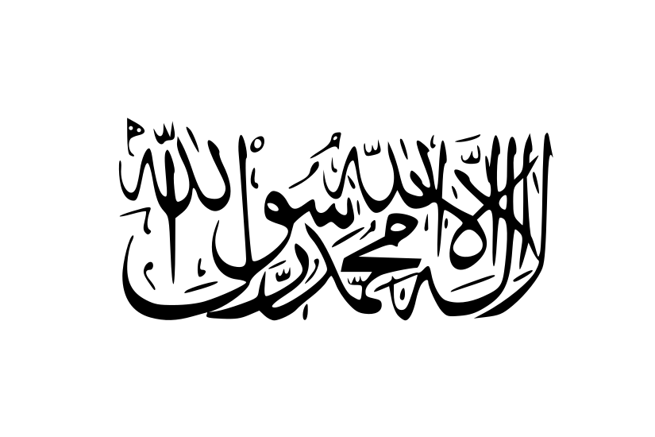
Судебный приговор:
14 февраля 2003 года по решению Верховного Суда Российской Федерации организация «Движение Талибан» была признана террористической и запрещена на территории РФ.

«Джебхат Ан-Нусра» (Фронт Ан-Нусра)
История создания:
«Джебхат Ан-Нусра» (Фронт Ан-Нусра) - данная группировка базируется на территории Сирии и Ливана, является отделением организации «Аль-Каида». Датой основания считается 23 января 2012 года. Формирование организации происходило во время гражданской войны в Сирии.
За короткий срок группировка приобрела статус быстрорастущей и опасной - в рядах оппозиции Сирии. За один год своего существования «Фронт Ан-Нусра» признала свою ответственность в совершении 57 атак смертников.
В апреле 2013 года группировка объявила об объединение с «Исламским государством в Ираке». Но уже в ноября 2013 организация вновь стала самостоятельной. Причиной являлось то, что «Фронт Ан-Нусра» не желали выходить из под контроля «Аль-Каиды». В том же месяца лидера «Аль-Каиды» объявил, что «Фронт Ан-Нусра» является единственным их представителем в Сирии.
В марте 2015 данная организация решает объединить свои с другими семи террористическим группировками в единую коалицию под названием «Джейш Аль-Фатх».
В мае 2015 лидер группировки Абу Мухаммад Аль-Джулани дал интервью, в котором подтвердил свою верность лидеру «Аль-Каиды».
Но в 2016 году организация снова сменила название и отделилась от «Аль-Каиды».
В январе 2017 было принято решение об организации коалиции – «Хейат Тахрир аш-Шам», в которую вошли боевики «Джебхат Фахт аш-Шам» (бывш. Джебхат Ан-Нусра), «Лива аль-Хак» и другие.
В марте 2017 года «Джебхат ан-Нусра» имела под своими контролем 10-12% территории Сирии.
Лидер:
Лидером является человек, который действует под псевдонимом Абу Мухаммад аль-Джулиани. Ему около 35-40 лет, рожден в провинции Сирии – Идлиб. Аль - Джулиани не закончил учебу на медицинском факультете Университета Дамаска. В 2003 году отправился воевать в Ирак в составе группировки «Аль-Каида».
Идеология:
Идеологической целью является создание на территории республики Сирии халифата, чтобы все жители подчинялись законам шариата.
Главной задачей группировки считается свержение президента Сирии Башара Асада. А после намерены «совершить сокрушительный удар по Израилю» с целью изгнать всех евреев с Ближнего Востока.
Практическая деятельность:
В конце августа 2014 года боевиками было захвачено 45 человек из миротворческого контингента ООН. Исламисты, в обмен на пленных требовали – исключение «Джебхат Ан-Нусра» из списка террористических организаций ООН, денежной компенсации, гуманитарной помощи в отдельные районы Дамаска.
11 сентября пленные были отпущены. Однако, боевики «Джебхат Ан-Нусра» захватили их базу со всем оборудованием, вооружением и военной техникой.
В сентября 2015 года боевики данной организации захватили 56 военнослужащих сирийской армии, которые обороняли аэродром Абу-ад-Духур. Все военнослужащие были казнены.
По разным источникам, численность группировки на 2017 год может составлять от 25000 до 50000 человек.
Судебный приговор
29 декабря 2014 года по решению Верховного Суда Российской Федерации организация «Джебхат Ан-Нусра (Фронтпобеды)» была признана террористической и запрещена на территории РФ.

«Джунд Аш-Шам»
История создания:
«Джунд Аш-Шам» - террористическая организация, созданная в 2004 году на территории Ливана. Считается, что данная группировка была создана боевиками террористической организации «Асбат Аль-Ансар», а также активное участие в её работе принимает «Аль-Каида».
Лидер:
Руководителем группировки является Мухаммед Ахмад Шаркия.
Идеология:
Главная идеологическая цель заключается в создании исламского государства с шариатской формой правления.
Основные задачи состоят в подготовке и проведении террористических актов, целями являются объекты международной коалиции в Ираке
Также в организации ведется активная вербовка и подготовка террористов, которые переправляются в Северо-Кавказский регион для пропаганды религиозной вражды и совершения террористических акций на территории РФ.
Практическая деятельность:
Регионами активно группировки считаются Россия, Узбекистан, Киргизия, Афганистан, Ирак, Сирия, Ливан, Палестина.
Данной группировкой был совершен теракт в Катаре. Взрыв произошел возле театрального зала британской школы 19 марта в 2005 году.
Судебный приговор:
2 июня 2006 года по решению Верховного Суда Российской Федерации организация «ДжундАш-Шам» была признана террористической и запрещена на территории РФ.

«Дом двух святынь» (Аль-Харамейн)
История создания:
«Дом двух святынь» (Аль-Харамейн) – благотворительный фонд, созданный в 1988 году в городе Карачи (Пакистан). В 1992 году штаб квартира фонда стала находиться в Эр-Риард (Саудовская Аравия).
Филиалы фонда находились во многих странах: Афганистане, Албании, Китае, Индии, Нидерландах, Индонезии, США, а также в Чеченской республики Ичкерия. По данным разных спец-служб, ежегодно в фонд поступало 40-50 миллионов долларов США.
В основном деньги направлялись на гуманитарную помощь мусульманским странам. Но, также, небольшая часть средств отводилась на финансирование «Аль-Каиды» и других исламских террористических организаций.
В 2004 году фонд и всего его отделения были закрыты.
Лидер:
Лидером фонд являлся АбдулазизАкил Аль-Акил.
Практическая деятельность:
Финансирование террористических атак:
Фонд финансировал авиаудары на Бали (Индонезия) в 2002 году. В результате которых погибло более 200 человек.
Аль-Харамейн спонсировал батальон боснийских моджахедов в Зенице (Босния).
В России фонд в течении многих лет финансировал Арабских моджахедов в Чечне и Дагестане. ФСБ выдвинуло обвинение в спонсирование чеченских повстанцев в 1999 на миллион долларов, а также организацию покупки 500 тяжелых вооружений у группировки «Талибан».
Судебный приговор:
14 февраля 2003 года по решению Верховного Суда Российской Федерации организация ««Дом двух святых» («Аль-Харамейн») была признана террористической и запрещена на территории РФ.

«Имарат Кавказ»
История создания:
«Имарат Кавказ» - самопровозглашенное сепаратистское государство на территории Северного Кавказа. Россия и США признали Имарат террористической организацией.
7 октября 2007 года президент непризнанной Чеченской республики Ичкерия – Доку Умаров, объявил о создании Кавказского Эмирата.
Доку Умаров объявил себя «амиром» (главнокомандующим) всеми моджахедами Кавказа. Таким образом Умаров выразил своё желание владеть целым рядом северных территорий Кавказа, а именно: Дагестана, Чечни, Ингушетии, Северной Осетией, Кабардино – Балкарии.
Лидер:
Доку ХаматовичУмаров – родился 13 апреля 1964 года, в селе Харсеной, Шатайского районе, Чечено-Ингушской АССР.
Умаров имеет высшее образование по специальности строитель. В 1980 его осудили за убийство по неосторожности. В июле 1992 совершил умышленное убийство и был объявлен в федеральный розыск.
Начиная с 1994 года, участвовал в боевых действиях против российских войск. Принимал участие в казни тридцати милиционеров и военных чеченцев, которые держали оборону в Грозном.
Во времени второй чеченской войны также принимал участие в боевых действиях. Однако при прорыве из Грозного был ранен в челюсть.
Умаров был причастен к взрыву зданий УФСБ Ингушетии в Магале и подрыву электрички в городе Кисловодск. Он был одним из организаторов нападения боевиков на Ингушетию, которое происходило 22 июня 2004. Являлся руководителем нападения на Грозный 21 августа 2004 года.
Идеология:
Идеологическая цель заключалась в создании исламского государства на территории Северного Кавказа.
Основной задачей являлось изгнание Российской Федерации из Северного Кавказа.
Практическая деятельность:
Кавказских Эмират взял на себя ответственность за взрыв «Невского экспресса» в 2009 году. В результате взрыва погибло 28 человек и было ранено 95.
Взрыв в Московском метро, в котором погибло 40 человек и было ранено около 100. Теракт совершили боевики из Кавказского Эмирата.
«Имарат Кавказ» является ответственным за Волгоградские взрыва в 2013 .Террористы-смертники в октябре подорвали автобус. 29 декабря был совершен подрыв железнодорожного вокзала, а 30 декабря террористы совершили взрыв троллейбуса. В результате этих атак погиб 41 человек, было ранено около 121 человека.
Судебный приговор:
8 февраля 2010 года по решению Верховного Суда Российской Федерации организация «Имарат Кавказ» («Кавказский Эмират») была признана террористической и запрещена на территории РФ.

«Аль-Гамаа аль-исламийя»
История создания:
«Аль-Гамаа аль-исламийя»- это радикальная экстремистская организация, образовавшееся в результате объедения автономных университетских религиозных ассоциаций, в 1975 году в Египте.
Лидеры:

Создателями этой организации являлись многочисленные лидеры студенческих ассоциаций, а верховным лидером был избран Салах Хашем, но через 2 года его заменил другой лидер Нагех Ибрахим.

Идеология:
Главная деятельность организации заключалась в том, чтобы проводить «исламизацию» среди Египетской молодежи. В первую очередь пропагандировали необходимость ношения женщинами хиджаба, а так же вели активную борьбу с запретом шариата «смешения полов»
Практическая деятельность:
Окончательно укоренившись и заполучив достаточное влияние в широких массах, организация с 1990 годов начала заниматься террористической деятельностью. Организовав ряд покушений на высокопоставленных лиц, писателей, журналистов, в том числе и на туристов. 26 июня 1995 года сторонниками организации было подготовлено и совершено покушение на президента Египта Хосни Мубарака. Через год боевиками было совершено нападение на греческих туристов, в отеле «Европа» приняв их за евреев. Утром 17 ноября 1997 года массовый террористический акт в Луксоре, направленный против иностранных туристов

Судебный приговор:
14 февраля 2003 года по решению Верховного Суда Российской Федерации организация «Аль-Гамаа аль-исламия» была признана экстремистской и запрещена на территории РФ.
Символика:

«Благородный орден дьявола»
История создания:
«Благородный орден дьявола»- это экстремистская организация, созданная в 2003 году в Мордовии, действующая и имеющая адептов и на территории Российской Федерации.
Лидеры:

Создателем и главным идеологом данной организации является Александр Казаков. А так же в религиозной организации существовала, служба безопасности так называемая- инквизиция, ее возглавлял Денис Даньшин.

Александр Казаков- родился в благополучной семье в Белорусии. Учился на медицинском факультете Мордовского государственного университета.

Денис Даньшин-уроженец Ульяновской области, учился на медицинском факультете.

Идеология:
Сатанизм, в уставе организации прописана главная цель, которую преследует орден, преумножение Тьмы и установления ада на земле.
Практическая деятельность:
Организаторы секты проводили обряды посвящения, где адепты «отдавали души дьяволу» ставили роспись своей кровью и отдавали клок волос. Регулярно проводились собрания, где Казаков, выступал проповедью, пропагандируя сатанинское направление. Призывал участвовать в алкогольных и наркотических вечеринках, в сексуальных развлечениях и оргиях, а так же в самоистязании.
Судебный приговор:
27 декабря 2010 года по решению Верховного суда Мордовии религиозная группа «Благородный орден дьявола» была признана экстремистской и запрещена на территории РФ.

«Джамаат-и-ислами»
История создания:
«Джамаат-и-ислами»- это исламистская партия, осуществляющая свою деятельность в Пакистане, созданная в городе Лахор, Индия 26 августа 1941 года.
Лидеры:
Создателем данной организации является Саийд, Абу-ль-Аля Маудуди.

Абуль-Ала Маудиди- Государственный деятель, мусульманский просветитель. Родился 25 сентября 1903 года в селе Аурангабад. Образование получил на домашнем обучении, работал журналистом, а после стал редактором мусульманской газеты «Джамиат»

Идеология:
Основной целью партии является, построения мусульманского общества на основе Корана и сунны за счет объединения индийских мусульман. Сторонники выступали против раздела Индии и возникновения отдельного государства Пакистан.
Практическая деятельность:

Судебный приговор:
14 февраля 2003 года по решению Верховного Суда Российской Федерации организация «Джамаат-и-ислами» была признана экстремистской и запрещена на территории РФ.
Символика:

«Религиозная организация Файзрахманисты»
История создания:
«Религиозная организация Файзрахманисты»- это экстремистская исламская община, созданная в 1992 году в республике Татарстан, и располагалась не далеко от Казани в поселке Торфяной.
Лидеры:
Создателем и главным идеологом данной организации является Файзрахман Сатаров.

Файзрахман Сатаров-родился в 1929 году в Уфе. Сразу же после прохождения службы в 1955 году поступил в Исламское духовно-просветительское медресе «Мир Араб» в Бухаре. После продолжает обучение в Исламском институте до 1964 года. По завершению обучения в Узбекистане, возвращается в Казань и работает в мечети. В 1996 году был направлен в Ленинград работать имамом и работает там до 1971 года.

В 1980 году начинает проповедовать своё учение по написанной самим же рукописи «Корни веры». Такие действия вызвали неприятие и его попросили уйти из ДУМЕС и запрещают появляться на территориях мечетей.

В 1992 году переезжает в Набережные челны, где организует медресе и начинает пропагандировать свои взгляды. А в 1996 году Сатаров покупает коттедж в поселке Торфяной, где и жили его адепты.

В 2001 году община прекращает все взаимосвязи с внешним миром.

Идеология:
Файзрахманисты считают себя истинными мусульманами и отвергают любое деление ислама на различные направления. Утверждают, что нужно следовать только одному Корану.
Практическая деятельность:

Судебный приговор:
25 февраля 2013 года по решению Суда Советского района Казани религиозная группа «Файзрахманистов» была признана экстремистской и запрещена на территории РФ.

Исламское движение Узбекистана»
История создания:
Исламское движение Узбекистана», которое в 2001 году было переименована в «Исламскую партию Туркестана»- это исламистская террористическая партия, созданная в 1996 году под названием «Исламская партия возрождения Узбекистана», но в ходе процесса формирования организации менялось ее название и структура.

Лидеры:

Создателем и вдохновителем данной организации является Тахир Абдулхалилович Юлдашев.

Тахир Абдулхалилович Юлдашев так же известен под принятым им другим именем (Мухаммад Тахир Фарук). Родился 2 октября 1968 года в Узбекистане, городе Наманган в малообеспеченной семье, где помимо его было еще трое братьев. Службу проходил в рядах Ограниченного контингента советских войск в Афганистане, после службы вернулся на родину, где и проникся идеями радикального ислама. Этим идеям и посветил свою жизнь. Стал инициатором создания многих исламистских организаций таких как «Адолат уюшмаси» , а так же являлся основателем радикальной военизированной группировки «Товба» куда входили исламистские боевики.

Провозгласил себя эмиром, после распада СССР, установил свою власть в городе Намангане, где исполнял обязанности шариатского судьи. В 1993 году был вынужден бежать в Афганистан, из-за преследования властей Узбекистана.

В 1996 году создает организацию «Исламское движение Узбекистана» и с 2000 годов делает попытку объединения всех оппозиционно настроенных сил Узбекистана против действующий власти.

Информация о смерти Юлдашева появилась еще в 2009 году, но сторонники «Исламского движения Узбекистана, эту информацию отрицали до 2010 года.

Идеология:
Главная деятельность партии состоит в возрождение "Великого исламского халифата" на территории государств Центральной Азии с присоединением кавказских территорий и Поволжья Российской Федерации.
Практическая деятельность:
1992-1997 года, сторонники ИДУ принимали активное участие в гражданской войне в Таджикистане, на стороне Объединенной таджикской оппозиции.
1999 год вторжение исламских боевиков организации ИДУ в Баткенскую область Киргизии с целью продвижения на территорию Узбекистана. Попытка была пресечена правительственными войсками.
Так же «Исламское движение Узбекистана» признавалось виновными в совершении серии терактов в городе Ташкент 16 февраля 1999 года.
В декабре 2002 года организовали теракт в Бишкеке.
Судебный приговор:
14 февраля 2003 года по решению Верховного Суда Российской Федерации организация «Исламская партия Туркестана, бывшее («Исламское движение Узбекистана»)» была признана экстремистской и запрещена на территории РФ.

Символика:
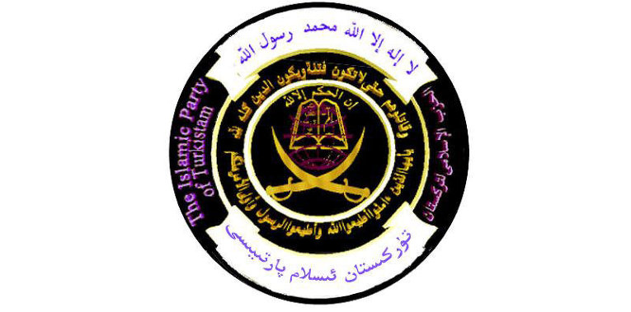

Татарстанское региональное отделение общероссийского патриотического движения «Русское национальное единство» (ТРО РНЕ)
История создания:

Татарстанское региональное отделение общероссийского патриотического движения «Русское национальное единство» (ТРО РНЕ)- это экстремистское сообщество, созданная в 1997 году в республике Татарстан и существующая в городе Казань как ячейка РНЕ.

Лидеры:

Создателями и главными идеологами данной организации являлись Мельникова Екатерина Станиславовна; Назаров Евгений Сергеевич; Павлов Александр Андреевич.

Мельникова Екатерина Станиславовна- 1978 года рождения, до ареста и судебных разбирательств работала педагогом в центре детского творчества им. Алиша. Является матерью ребенка, который имеет инвалидность.

С ноября 2005 года Мельникова являлась руководителем Казанского городского отделения РНЕ, а уже с 6 мая 2006 года приказом лидера РНЕ по Российской Федерации - Баркашова А.П. была назначена руководителем Татарстанского отделения РНЕ.

После наделения полномочиями руководителя ТРО РНЕ Мельникова Е.С. на нее возлагались обязанности по распределению ролей в совершении каких-либо преступлений между участниками сообщества, обеспечивала безопасность деятельности организации. Принимала многие решения и раздавала указания о издании и распространении листовок, газет экстремистского характера.

Назаров Евгений Сергеевич-1984 года рождения, на тот момент являлся студентом шестого курса КГТУ им. Туполева, имеющий ряд научных работ. В организации был ответственным за политическую агитацию вновь прибывших участников ТРО РНЕ путем личного изложения программных задач и предоставления листовок и брошюр пропагандирующих их деятельность.

Павлов Александр Андреевич-1974 года рождения, в организации являлся ответственным за привлечение новых участников, проводил агитацию среди жителей г. Казань. Так же был ответственен за физическую подготовку среди сторонников ТРО РНЕ.

Идеология:

Главным идеологическим направлением ТРО РНЕ, являлся классический национализм во всем его разнообразии. А именно пропаганда идей исключительности граждан русской национальности, принижая достоинства граждан имеющих другую национальность. Демонстрировали нацистскую символику, вели активную работу, направленную на возбуждение ненависти, вражды, национальной розни.

Практическая деятельность:
Главным направлением организации было привлечение новых участников к организации, регулярно проводя встречи и используя информационные каналы, пропагандировали идеи экстремистского сообщества.
Вторичным направлением организации было изготовление и распространение через сторонников листовок, газет, брошюр в которых демонстрировалась нацистская символика, а так же они содержали призывы к возбуждению национальной розни.
По оперативным данным стало известно, что экстремистское сообщество имело на своем вооружении взрывчатые вещества и боеприпасы, приобретенные с целью совершения преступлений. Так как неоднократно лидер ТРО РНЕ призывала сторонников к нападению на помещения силовых структур, расположенных в городе Казань, с целью захвата огнестрельного оружия.
Судебный приговор:
21 мая 2003 года по решению Верховного суда республики Татарстан, организация -Татарстанское региональное отделение общероссийского патриотического движения «Русское национальное единство» была признана экстремистской.
( решение вступило в силу 5 июня 2003 года)

Всеукраинская организация «Тризуб» им. Степана Бандеры
История создания:
Всеукраинская организация «Тризуб» им. Степана Бандеры- это праворадикальная экстремистская организация, которая была создана 14 октября 1993 года на Украине.
Лидеры:

Создателями данной организации являются Д. А. Ярош, Андрей Стемпицкий.

Дмитрий Анатольевич Ярош- родился 30 сентября 1971 года, в Днепропетровской области Украинской ССР. Общественно-политический деятель, руководитель «Правого Сектора», а так же руководитель организации «Тризуб».

В 1988 окончил среднюю школу, после чего начал заниматься активной деятельностью, стал активистом экологического движения, примкнул к протестам в Каменском за закрытие предприятия.

С февраля 1989 года был членом Народного Руха Украины, где работал с молодежью. После чего некоторое время проработал на металлургическом заводе.

С 1989 по 1991 проходил службу в армии, служил в ракетных войсках на территории Белоруссии.

В 1994 году возвращается к активной деятельности и создает националистическую организацию «Тризуб» им. С. Бандеры, которая в свою очередь начинает активно развиваться и руководит ее различными региональными подразделениями.

В 2001 году оканчивает филологический факультет Дрогобычского педагогического факультета имени Ивана Франко.

Является советником депутатом Верховной рады от партии «Удар» Валентина Наливайченко.

Стемпицкий Андрей Любомирович-родился 4 декабря 1974 года, в городе Борислав, Львовской области.

В 1989 году активно включается в национально-освободительную борьбу Начинает принимать участие в различных акциях национального характера на Ивано-Франковщине, расположенном не далеко от Львова.

С 1992 года учился в Харьковском высшем военном авиационном училище, по специальности летчик-штурман. В это время становится членом союза украинской националистической молодежи «Харьковщина».

С 1996 по 2001 год находился в местах лишения свободы, за участие в акции по взятию под контроль военного аэродрома.

В 2007 году — являлся заместителем организационно-кадрового референта организации «Тризуб»

В начале января 2011года был взят под стражу в ходе широкомасштабного задержания сторонников «Тризуба», обвинен за организацию подрыва памятника И.В.Сталину, в Запорожье. 13 апреля районный суд Запорожья освободил арестованных по поручению народных депутатов.

С сентября 2015 года осуществлял общую координацию всех подразделений «Правого сектора» Добровольческого украинского корпуса во время проведения операций по блокаде Крыма.

Идеология:
Главным принципом, лежащим у истоков деятельности «Тризуба» является:
В первую очередь противостояние институтам, которые поддерживают или осуществляют вытеснение украинцев мигрантами и другими национальностями.
По мнению сторонников организации, украинцы имеют полное право сопротивляться мигрантам, которые по их мнению занимаются распространением наркотических средств, могут вступать в отношения с украинскими женщинами, а так же могут свысока относиться к местным жителям.
Отношение к другим национальностям строятся по принципу заложенному Степаном Бандерой: «побратимское» считалось если они поддерживают и всячески отстаивают национальное украинское государство, «толерантное» если они принимают условия украинцев быть полноправными хозяевами на своей земле, «враждебное» кто оказывает противодействие национальным интересам.
Основной целью организации является образование Украинской Соборной независимой державы.
Практическая деятельность:
«Тризуб» как и любая другая организация националистического толка на Украине имеет свои отряды, сторонники которых проходят подготовки в специальных лагерях. Имеют свои агитационные листовки.
Активная деятельность организации прослеживалась в ходе президентских выборов 1999 года, выступали в поддержку Леонида Кучмы в противовес выдвиженца от коммунистической партии. В 2001 году на протестах организованных против действующего президента Леонида Кучмы активисты «Тризуба» организовывали нападения на КПУ и СПУ.
В январе 2015 года сторонники «Тризуба» обвинялись в организации подрыва памятника Сталину в Запорожье.
В июне 2015 года руководство организации «Тризуб» поддержали участников нападения произошедшем в Харькове на студенческий городок, в результате которого пострадали 9 человек из них 4 человека из Иордании, 2 человека погибли.
Судебный приговор:
17 ноября 2014 года по решению Верховного Суда Российской Федерации организация «Тризуб» им. Степана Бандеры, была признана экстремистской и запрещена на территории РФ.

«Региональное общественное объединение «Национал-социалистическая рабочая партия России» («НСРПР»)»- это экстремистская организация.

Лидеры:

Идеология:
Радикальный национализм.
Практическая деятельность:
Имея свое боевое крыло, Русский элитный отряд (РЭО) вели борьбу с лицами неславянской внешности и занимались изгнанием их с территории Российской федерации. Распространяли листовки с экстремистскими материалами.
Судебный приговор:
22 сентября 2010 года по решению Судебной коллегии по гражданским делам Нижегородского областного суда региональное общественное объединение «Национал-социалистическая рабочая партия России» (НСРПР) была признана экстремистской и запрещена на территории РФ.
Символика:

«Правый Сектор»
История создания:
«Правый Сектор»-это экстремистская организация, в самом начале своего пути созданная как объединение националистических праворадикальных организаций. Был создан в ходе протестов, проходивших в Киеве в 2013 году. В дальнейшем была зарегестрирована как Украинская политическая партия.
Лидеры:

Создателями данной организации являются Д. А. Ярош, Андрей Тарасенко .

Дмитрий Анатольевич Ярош- родился 30 сентября 1971 года, в Днепропетровской области Украинской ССР. Общественно-политический деятель, руководитель «Правого Сектора», а так же руководитель организации «Тризуб».

В 1988 окончил среднюю школу, после чего начал заниматься активной деятельностью, стал активистом экологического движения, примкнул к протестам в Каменском за закрытие предприятия.

С февраля 1989 года был членом Народного Руха Украины, где работал с молодежью. После чего некоторое время проработал на металлургическом заводе.

С 1989 по 1991 проходил службу в армии, служил в ракетных войсках на территории Белоруссии.

В 1994 году возвращается к активной деятельности и создает националистическую организацию «Тризуб» им. С. Бандеры, которая в свою очередь начинает активно развиваться и руководит ее различными региональными подразделениями.

В 2001 году оканчивает филологический факультет Дрогобычского педагогического факультета имени Ивана Франко.

Является советником депутатом Верховной рады от партии «Удар» Валентина Наливайченко.

Андрей Иванович Тарасенко- родился 17 ноября 1982 года, Днепропетровской области в городе Ингулец. Является главой «Правого сектора», а так же первый замглавы организации «Тризуб» имени Степана Бандеры»

Баллотировался в Верховную раду в списке под №1, но ЦИК Украины отменила регестрацию его кандидатуры.

Идеология:
Главная идеологема лежащая в основе организации «Правый сектор»- Украинский национализм в крайне радикальных его проявлениях. Сами сторонники организации предпочитают называть свою идеологию «революционным национализмом»
Приверженцы «правого сектора» исключают любые идеи либеральной демократии, глобализации, проявления гуманизма и сострадания, так как по их мнению весь этот перечень формирует у общества рабское сознание, интегрируя его в часть «космополитического стада»
Идеалом деятельности организации является, возрождение национальной Украины, как государства принадлежащего украинскому народу.
Практическая деятельность:
«Правый сектор» начал формироваться впервые дни протестов на Украине. В кротчайшее время скоординировав значительные силы, были готовы к силовому разгону Евромайдана в ночь с 29 на 30 ноября 2013 года, во время начала проведения силовой акции направленной против митингующих, всячески провоцировали, проявляя агрессию, сотрудников милиции усугубляя протест.
Именно подготовленными и хорошо сформированными отрядами боевиков «Правого сектора» были организованы нападения на милицейские кордоны в правительственном квартале Киева 1 декабря.
Уже 19 января 2013 года сторонники «Правого сектора» перешли в активную фазу своей деятельности, начав уличные бои, в центре Киева ставя перед собой цель, прорваться к зданиям правительства Украины.
В феврале ситуация на Украине стала стабилизироваться благодаря выстроенному диалогу между президентом и парламентской оппозицией, власти идут на многочисленные уступки, оппозиция в свою очередь приступила к частичному разблокированию улиц. В это время бойцы «Правого сектора» перегруппировав свои силы и приведя их в полную боеготовность, в ходе «мирного наступления» активистов на верховную раду, возобновили вооруженные столкновения, тем самым сорвав все договоренности. Все их действия привели к массовым столкновениям и кровопролитию в центре Киева.

Судебный приговор:
17 ноября 2014 года по решению Верховного Суда Российской Федерации организация «Правый сектор» была признана экстремистской и запрещена на территории РФ.
Символика:
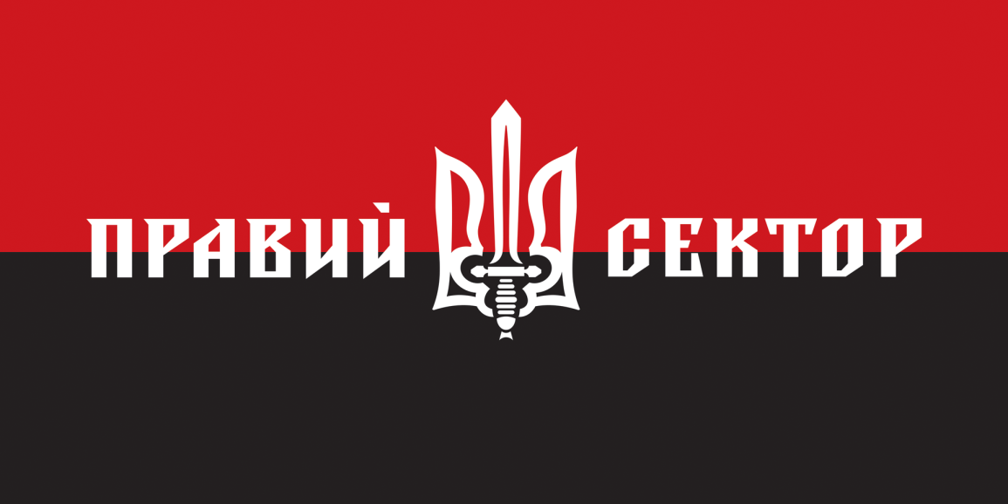

«Всеукраинская политическая партия Братство»
История создания:
«Всеукраинская политическая партия Братство»-это экстремистская организация, созданная в 1999 году, зарегистрирована как партия в августе 2005 года.
Лидеры:

Создателями данной организации является Дмитрий Александрович Корчинский.

Дмитрий Александрович Корчинский – Родился 22 января 1964 года в городе Киеве, Украинская ССР.

Окончив школу поступил в Киевский институт пищевой промышленности, но покинул его после второго курса обучения.

С 1985 по 1987 года служил в железнодорожной дивизии.

Сразу же после службы поступил в университет на исторический факультет, но не проучившись и года бросил учебу.

В период начавшейся перестройки начинает свою активную деятельность, участвуя в работе Украинского Хельсинского союза.

В 1991 году на Корчинского были возложены полномочия главы военизированного крыла организации УНСО.

Уже в 1993 году добровольцем отправляется на войну в Приднестровье.

В 2004 году принимал участие в выборах президента Украины, где набрал (0,17%) голосов. Сразу же после прохождения первого тура поддержал кандидатуру Виктора Януковича.

В последующем работал ведущим телепередачи «четвертая власть»

Идеология:
Ультраправый центризм, по словам сторонников организации, «Братство» является националистической общиной.
Главной целью организации является построение на Украине славянской Чечни, в которой будут провозглашены первостепенные принципы: Авторитет- выше бюрократии, Справедливость- выше уголовного кодекса, Солидарность- выше конституции, Церковь- выше государства.

Практическая деятельность:
С началом протестов на Украине, сторонники «Братства» были замечены в организации провокаций направленных против сотрудников силовых структур для дальнейшего силового подавления Майдана.
1 декабря 2013 года, около 300, хорошо подготовленных активистов, под руководством самого Корчинского, штурмовали администрацию президента. Так же по сообщениям многих Украинских СМИ, был замечен на фронтальном погрузчике «LongGong CDM833» перед столкновением протестующих с кордонами «Беркута» на улице Банковой возле зданий президентской администрации.

Судебный приговор:
17 ноября 2014 года по решению Верховного Суда Российской Федерации организация «Братство» была признана экстремистской и запрещена на территории РФ.
Символика:
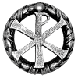

«Украинская народная ассамблея- Украинская народная самооборона»
История создания:
«Украинская народная ассамблея- Украинская народная самооборона»- это экстремистская организация, созданная 30 июня 1990 году, зарегистрирована как политическая партия, националистического праворадикального толка на Украине. Действовала до марта 2014 года как самостоятельная политическая партия после чего прекратила свое существование, но уже в 2015 году возобновила свою политическую деятельность.
Лидеры:

Создателями данной организации является Шухевич Юрий Романович.

Шухевич Юрий Романович- родился 28 марта 1993 года в селе Оглядово, Воеводства Польши. Его отец известен активной политической деятельностью главы Украинской повстанческой армии.

Под подозрением в связи с антисоветскими силами семья была арестована, а Юрий с сестренкой был помещен в детский дом.

В 1949 году суд приговорил его к 10 годам лишения свободы. Отсидев в общей сложности около 20 лет, уехал жить в Нальчик, так как на Украине сроком в 5 лет ему запрещалось находиться.

В скорее после очередного обыска квартиры Шухевича, у него была найдена антисоветская литература, и под подозрением в связи с диссидентами суд приговорил Шухевича к очередному 10 летнему сроку. Лишь в 1989 году ему удалось вернуться во Львов.

Не смотря на подорванное здоровье за время, проведенное в лагерях, частичную слепоту и возраст, Юрий Шухевич начинает заниматься политикой. При его содействии была создана Украинская межпартийная ассамблея, которая объединила несколько организаций и правых партий.

В 2006 году Юрию было присвоено звание «герой Украины»

26 октября 2014 года на очередных парламентских выборах, прошел в Верховную Раду и стал народным депутатом Украины.

Идеология:
За основу взята идеология украинского интегрального национализма, предложенная теоретиком Донцовым Дмитрием Ивановичем, который в свое время считал нужным, из украинского народа выделить особую касту- аристократичных Нордийцев. Считают Кубань и Южный Дон украинскими землями, поэтому они должны вернуться, обратно в состав Украины.
Практическая деятельность:
Организация известна своим участием практически во всех локальных конфликтах. После вспыхнувшего конфликта в Приднестровье, и во время его дальнейшего развития в 1992 году сформировав добровольческий боевой отряд, организация УНСО отправила его туда для войны с правительственными войсками Молдавии.
Уже в 1993 году очередной добровольческий отряд организации УНСО был отправлен на конфликт возникший в Абхазии, боевые действия велись на стороне Грузинских войск, за что многие сторонники УНСО получили почетные награды за воинские заслуги.
Во время первой и второй компании в Чечне, боевики из УНСО так же принимали участие в боевых действиях на стороне непризнанной Чеченской республики Ичкерия.
Во время Евромайдана, активисты из УНА-УНСО так же принимали участие на стороне протестующих.
Судебный приговор:
17 ноября 2014 года по решению Верховного Суда Российской Федерации организация «Братство» была признана экстремистской и запрещена на территории РФ.
Символика:
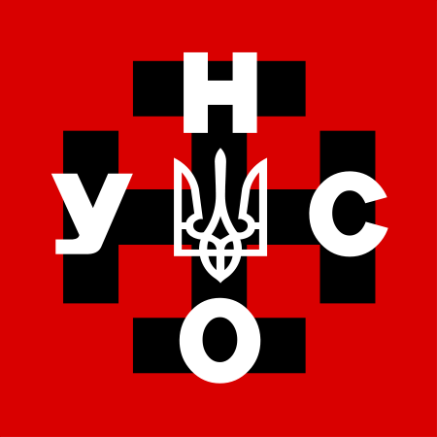

«Украинская повстанческая армия»
История создания:
«Украинская повстанческая армия»-
это экстремистская организация, созданная, как военизированное крыло организации Украинских националистов, 14 октября 1942 года. Официальной датой прекращения деятельности УПА считается 3 сентября 1949 года, но незначительные группы еще оставались в плоть: до 1956 года.
Лидеры:

Одними из влиятельных лиц, которые внесли большой вклад в организацию, являются: Шухевич Роман Иосифович и Дмитрий Грицай.

Шухевич Роман Иосифович- руководитель ОУН, а так же с 1944 года и до своей гибели главнокомандующий УПА. Родился 30 июня 1907 года. С ранних лет у него появились националистические настроения и подкрепились общением с видным политическим деятелем в области Украинского националистического движения - Евгением Коновальцем. Входил в Украинскую военную организацию с 1925 года, которая занималась диверсионной деятельностью. По профессии инженер. Во время второй мировой войны сотрудничал с нацистами. Один из инициаторов создания главного военного штаба организации УПА.

Грицай Дмитрий- имел звание генерала-хорунжая УПА. Родился 1 апреля 1907 года в селе Дорожев. Окончил гимназию, поступил на физико-математический факультет, но так и недоучился, был призван в армию. После чего окончил офицерскую школу с отличием, позднее стал членом ОУН и с 1940 годов участвовал в революционном проводе этой организации. В 1945 году возглавлял военный штаб УПА. 19 декабря 1945 года в возрасте 38 лет был схвачен Чехославацкой полицией и помещен в тюрьму, где погиб в результате суицида.

Идеология:
Украинская повстанческая армия создавалась как определенная сила для ближайшей возможной борьбы за украинскую государственность и независимость, выждав подходящего момента, поражения СССР либо поражения фашистской Германии.

Практическая деятельность:
В начале Второй мировой войны, сторонники ОУН(б) а в дальнейшем сформированная УПА, активно участвовали против советских войск совместно с фашистской армией, уничтожали партизан, осуществляли диверсионную деятельность.

Судебный приговор:
17 ноября 2014 года по решению Верховного Суда Российской Федерации организация «Братство» была признана экстремистской и запрещена на территории РФ.
Символика:

Боевая террористическая организация
История создания:
Боевая террористическая организация (сокр. БТО) - Экстремистская группировка следующая идеалам неонацизма, созданная членами скинхедской организации "MadCrowd".

Лидеры:
Лидерами организации являются ее создатели.
Дмитрий Александрович Боровиков (Прозвище "Кислый") - родился в Ленинграде, 9 июня 1984 г.р. после окончания школы поступил на Юридический факультет в Ленинградский государственный университет имени А.С. Пушкина, где проучился два с половиной года. В 2001 году вступил в экстримистскую организацию "Шульц-88", где стал правой рукой создателя. В составе данной организации активно занимался пропагандой и участвовал во всех акциях. После, покинул "Шульц-88". В 2002 году, стал одним из создателей группировки MadCrowd. Также был автором журнала "Гнев Перуна", где писал о создание великой белой расы. В 2003 проводит "реформу" в организации, меняя ее название на БТО, где меняет облик членов группировки, для того чтобы в них не узнавали скинхедов. Вместо избиения не белых, организация переходит на убийство. С 2004 года по 2006 году происходит ряд тяжких преступлений. Вследствие, 18 мая 2006 года Дмитрия Боровикова убивают сотрудники правоохранительных органов. Воеводин Алексей Михайлович (прозвище "Сделано в России") - родился в Ленинграде, 8 декабря, 1984 г.р. С 2003 года был "духовным" лидером организации "БТО". После убийства сенегальца, Воеводина смогли задержать. 14 июня 2011 года Воеводин был признан виновным и приговорен к пожизненному заключению. В 2012 году был отправлен в "Кресты". Является автором текста «Моя война», который внесён в Федеральный список экстремистских материалов за номером 1159.
Идеология:
Основными идеями "БТО", является национализм и расизм. В целях БТО являлось уничтожение всех "нерусей", следовательно представителей всех других рас. В своей терминологии они использовали такие слова как "Очистить Санкт-Петербург". Также они называли Россию "Жидовской РФ", и планировали превратить страну в моноэтическую "Белую Русь". Также изменения планировались осуществиться и в религиозном аспекте. Альтернативу христианству должно было стать язычество.
Символика:
В качестве символики использовали классическую свастику.
Практическая деятельность:
Первоначально входили мелкие разбои и избиение лиц не русской национальности. Позже было решено, что данных мер недостаточно и организация перешла к убийствам. На счету организации 7 убийств.

Судебный приговор:
№ | ФИО | Статья УК РФ | Приговор
1 | Боровиков Дмитрий Александрович | 105, 282, 280, 162, 209, 161, 205 | Убит во время задержания
2 | Воеводин Алексей Михайлович | 105, 161, 205, 282, 209, 280 | Пожизненное лишение свободы
3 | Гусев Павел | 105 | Оправдан
4 | Костраченко Алексей | 105 | 18 лет
5 | Костраченко Андрей | 105 | 8 лет
6 | Малюгин Андрей | 105 | 18 лет(с 2016)
7 | Орлов Роман | 105 | 11 лет 6 месяцев
8 | Прохоренко Артем | 162, 105, 282, 280 | Пожизненное лишение свободы
9 | Румянцев Павел | 105, 282 | 12 лет
10 | Харчев Денис | 105 | 7 лет 2 месяца(срок сокращен)

Религиозная группировка «Орда»
История создания:
Религиозная группировка «Орда» - секта, базировавшаяся на Урале. За определенную плату, предлагали людям лечение якобы народной медицины и святым прикосновением.
Практическая деятельность: Прокуратура Кировской области провела проверку исполнения законодательства о противодействии экстремистской деятельности.
Установлено, что на сайте Кировской региональной общественной организации «Клуб болельщиков футбольного клуба «Динамо» Киров» в сети Интернет в открытом доступе для публичного использования были представлены запрещённые к распространению экстремистские материалы, а также фотоснимки и видеозаписи с изображением нацистской символики и людей, демонстрирующих нацистское приветствие.
Кроме того, прокуратура выявила факты неоднократного использования руководителем общественной организации её официальной печати с изображением, которое по заключению специалиста является сходным до степени смешения с символикой, используемой рядом воинских соединений гитлеровской Германии с 1942 г. по 1945 г., что свидетельствует об экстремистском характере деятельности этой организации.
Ранее один из членов указанной общественной организации был осуждён за совершение преступления, предусмотренного ч. 1 ст. 282 УК РФ (возбуждение ненависти и вражды по признакам национальности), а два других привлекались к административной ответственности за совершение противоправных действий предусмотренных ч. 1 ст. 20.3 КоАП РФ (пропаганда и публичное демонстрирование нацистской атрибутики или символики либо публичное демонстрирование атрибутики или символики экстремистских организаций).
По результатам проверки прокуратура Кировской области направила в суд заявление о ликвидации юридического лица - Кировской региональной общественной организации «Клуб болельщиков ФК «Динамо» Киров» в связи с осуществлением её членами экстремистской деятельности.
Кировский областной суд признал требования прокуратуры обоснованными и полностью удовлетворил их.

Египетский исламский джихад
История создания
Египетский исламский джихад - исламская террористическая группровка. Созданная в конце 1970-ых годов, выпускником Каирского университета Мохаммедом Фараджем. Впоследствие раскололась на две организации: Новый Джихад и Авангард реконкисты.
Лидеры:
Омар Абдель Рахман (Слепой Шейх) - лидер, также духовный наставник организации. В 1960-ых года, занимает радикальную позицию в Исламе, за что и отправляется в тюрьму. Через год, выйдя на свободу, Рахман становиться идеалом для фундаменталистов, а сам он обнародовал наставления(Фетвы), где призывал к убийствам религиозных меньшинств и президента Египта Садата. В 1981 году был обвинен, как один из организаторов убийства Садата, после чего он отбывает срок в течение трех лет. Однако вследствие был оправдан и отпущен на свободу. В 1986 году обвинили в подстрекательстве к бунту, однако также был оправдан. Часто путешествовал по разным странам, в том числе в США. В 1990 году был изгнан из Египта. В 1991 году, как духовный лидер, призывает устроить переворот в Египте и убить тогдашнего президента Мубарака. Параллельно с этим
требует от США, чтобы они прекратили поддерживать режим действующего президента. После отказа, стал во главе террористов, которые осуществили взрыв во Всемирном Центре Торговли в Нью-Йорке 26 февраля 1993 года. За данное действие был пойман и осужден на пожизненное заключение в США.
В 2017 году умер от диабета.
Мохаммед АбдоссалямФарадж - родился в долонгате. Окончил факультет электротехнической инженерии и впоследствие работал администратором в Каирском университете. Начал развитие своей группировки в 1979 году. Обладал хорошими ораторскими данными, с помощью своих связей проповедовал идеи джихада в мечетях. Все это помогло ему завербовать стороников для своих целей. В конце сентября 1981 года, Фараджпровел заседание с лидерами Аль-Джихада(Египетский исламский джихад). На данном заседание обсуждалась тематика убийства действующего президента Египта Садата. Одним из лидеров Аль-Джихада, был египетский военный Исламбули, который смог узнать, что президент собирается участвовать в параде. Вследствие долгих споров, все же план пришел в исполнение. Фарадж был арестован и 15 апреля 1982 года казнен.
Практическая деятельность:
В списте террористических актах, нападение на восокопставленных чиновников, чаще всего с помощью заминированных автомобилей.
В 1981 во время военного парада убили президента Египта Анвара Садата. В период с 1981 года до 1993 года, организация занималась подготовкой боевиков, сборе информации и внедрение в силовые структуры государства. В 1993 году, организация начинает вооруженное противостояние с государством.
Также были осуществлены следующие тер. акты:
В 1993 году, организация подготавливает вооруженных боевиков, пытается проникнуть в силовые структуры. Параллельно с этим организация начинает открытое противостояние с государством. Были осуществлены следующие тер. акты:
август 1993 — покушение на министра иностранных дел Египта Хасана аль-Альфи
18 августа 1993 — «Группа новый джихад» организовала покушение на министра внутренних дел. Погибли 5 человек, министр был ранен.
25 ноября 1993 — «Группа новый джихад» организовала покушение на премьер-министра Египта Атефа Сидки. Погибло 18 прохожих, но министр не пострадал.
Также совершались нападения на туристов, особенно на граждан Израйля.
В период с 1995 по 1998 года, взрывали бомбы в посольствах Египтах в Пакистане. Под давление одного из лидеров, организация уничтожала представителей Копатских национальных меньшинств.

Религиозная группа Файзрахманисты
История создания:
Религиозная группа Файзрахманисты – исламская секта, основанная в 1990 году. Секта находилась в поселке Торфяной близ Казани.
Лидеры:
Создателем организации и её главой является ФайзрахманСаттаров, в честь которого данная организация и называется.
Родился в 1929 г. в городе Уфе. В 1970-ые годы являлся заместителем муфтия Духовного управления мусульман Европейской части СССР и Сибири. В это время, он начинает говорить о том, что ему приходят видения от Аллаха. В 1980-ые, он называет себя посланником Аллаха. Данное заявление вызывает неприязнь у главы Духовного управления а также секретаря обкома КПСС. Его вынуждают уйти из Духовного управления мусульман и впоследствии перестают пускать на территорию мечетей.
В 1992 году, переезжает в Набережные Челны. Там он купил дома, организовал в нём же медресе(духовная семинария мусульман), куда смог привлечь около 80 последователей.
Спустя 4 года, Саттаров вместе со своими адептами переезжает в поселок Торфяной. В 2003 году в доме общины случился пожар. Саттаров запретил пускать пожарных, но в последний момент они прорвались на территорию «исламского государства» и потушили. В 2004 году взаимоотношения с местным населением и казанскими властями обострились, и община окончательно прервала внешние связи.
На 2012 год был болен «Болезнью Паркинсона», из-за чего не мог внятно говорить и ходить. К врачам не обращался.
Идеология:
Идеология Файзрахманистов представляет собой радикальный ислам. В книгах ФайзрахманаСаттарова содержались материалы, которые формировали негативное отношения к представителям других религиозных групп и агрессивной модели поведения к ним, вплоть до убийства. Саттаров, обязывал членов группировки вести изолированный образ жизни, запрещал общаться с не членами группировки, вследствие чего, им запрещалось обращаться в медицинские учреждения а детям посещать образовательные учреждения.
Символика:
-
Практическая деятельность:
Создание экстремисткой литературы. Всем членам общины, запрещалось читать какую-либо другую литературу, за исключением Корана и рукописей Саттарова.
Тоталитарный контроль за всеми аспектами жизни, всех членов общины, включая маленьких детей. Многие несовершеннолетние подвергались как физическому, так и сексуальному насилию. Дети не получали медицинской помощи и жили в антисанитарных условиях.
В настоящее время члены общины отказались от миссионерской деятельности и принимают новых последователей. Община имеет радио, доступ к которому имеют только «Посланник - Расуль» и "халиф" наместник Гумер Ганиев.

Судебный приговор:
Сборник рукописных книг, являющихся идеологическим источником религиозной группы «Файзрахманисты», автор Саттаров Ф.М., состоящий из 78 книг и брошюр, изъятых в ходе обыска по месту жительства Саттарова Ф.М. по адресу: г. Казань, ул. Торфяная, д. 41, 41а, 416, признаны экстремисткой и являются запрещенной литературой (заочное решение Советского районного суда г. Казани от 07.08.2013 и определение Советского районного суда г. Казани от 12.08.2013);
В 2013 году по решению Советского районного суда общину выселили из дома, который они занимали в течение долгих лет в поселке Торфяной под Казанью.

«Исламское государство» или «Исламское государство Ирака и Леванта»
История создания:
«Исламское государство» или «Исламское государство Ирака и Леванта» - экстремистская, террористическая организация, действующая преимущественно на территории Сирии и Ирака. Возникла в 1999 году в Ираке. Тогда имела название «Джамаатат-Таухидваль-Джихад». В 2004 году стали частью Аль-Каиды. Вместе со вступлением в Аль-Каиду, поменяли название на «Аль-Каида в Ираке». В 2006 году, произошло слияние с мелкими радикальными исламистскими группировками, вследствие чего и было сформировано «Исламское государство Ирака».

Лидеры:
Абу Мусаб аз-Заркави (20 октября 1966 — 7 июня 2006) – первый руководитель и фактический основатель ИГ. Родился, предположительно, 20 октября 1966 года в городе Зарка (Иордания). Его настоящее имя, предположительно, — Ахмед ФадыльХалейла. Был участником Афганской войны, в годы которой воевал против Советской Армии. По возвращении в Иорданию был замечен в подрывных действиях против короля, за что был арестован и провёл семь лет в тюрьме (1992 —1999). Выйдя на свободу, организовал террористическую организацию «Джамаатат-Таухидваль-Джихад». Был организатором многих террористических актов, в том числе подрыв автомобилей и захват иностранных заложников, которых позже казнил сам лично. Погиб в результате бомбардировки американских истребителей.
Абу Умар аль-Багдади (1959 г.р. – 10 апреля, 2010 год) - настоящее имя: Ха́мидДаву́дМуха́ммедХали́ль аз-Зави́. Эмир ИГ в период 2006 – 2010 годов. Был бригадным генералом полиции в Ираке, во времена правления Саддама Хусейна. Во время вторжения в Ирак, воевал на стороне иракских повстанцев. После войны был арестован американскими спецслужбами, однако через 20 дней был освобожден без предъявления обвинений. В 2010 году, стало известно место укрытия аль-Багдиди. Был убит спецслужбами Ирака и США.
Абу Айюб аль-Масри (1968 г.р. – 18 апреля, 2010 год) - Лидер иракской ячейки «Аль-Каиды» после гибели Абу Мусаба аз-Заркави (7 июня 2006 г.). Организатор многих террористических актов на территории Ирака. 18 апреля 2010 года уничтожен в перестрелке.
Абу Сулейман ан-НасирЛидиниллах – настоящее имя: НиманСалман Мансур аз-Зайди. Некоторое время был главой иракского отделения «Аль-Каиды». С занятием данной должности, получил также должность военного советника в организации «Исламское государство Ирака» (нынешнее ИГИЛ). Убит Иракскими вооруженными силами 24 февраля 2011 года.
Абу Бакр аль-Багдади (1971 г.р.) – настоящее имя Ибрахи́мАвва́дИбрахим Али́ аль-Бадри́. В 2005 году являлся назначенцем «Аль-Каиды» в городе Эль-Кайм (западный Ирак). В одном из интервью, знакомый аль-Багдади, описал его в молодости, как скромного, религиозного и избегающего насилия человека. Всю жизнь он жил в комнате, которая была прикреплена к мечети. В 2014 году, его группировка в течение месяца взяла под контроль северную часть Ирака, включая город Мосул (второй по величине город в стране). После провозгласил себя Халифом и потомком пророка Мухаммеда и объявил о создание Халифата, за что получил критику от других радикальных террористических организаций.

Идеология:
ИГИЛ является радикально настроенной исламской группировкой. Также они придерживаются идеологий ваххабизма, салафизма, антишиизма и панисламизма.
Символика:
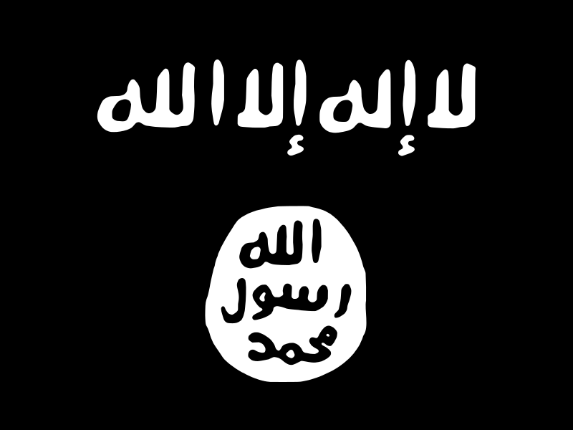

Практическая деятельность:
Первоначальными действиями ИГИЛ, являлось преследование, уничтожение, захват в рабство Езидов и Ассирийцев. Также под репресии попали Христиане, Туркмены, Курды и Шииты. Однако оценки убийств Езидов и Ассирийцев, можно оценивать, как геноцид.
Проведение терактов. ИГИЛ взял на себя ответственность за 32 теракта. Виды терактов являлись самые разные, от подрыва администрации до взятия иностранных заложников.
Убийство мирных жителей и захваченных военнопленных.
Уничтожение культурного наследия. Боевиками ИГИЛ была взорвана центральная библиотека в городе Мосул. Было уничтожено около 10 тысяч книг. Также, боевики ИГИЛ целенаправленно, кувалдами и дрелями уничтожали экспонаты центрально музея Мосула, аргументируя это тем, что подобные экспонаты способствуют развитию инакомыслия и идолопоклонству. 4 марта 2015 боевики ИГ начали бульдозерами ровнять с землей руины строений и оставшиеся статуи древнего ассирийского города Нимруд.7 марта боевиками таким же образом были уничтожены руины древнего города Хатра.По сообщениям местных жителей, 8 марта 2015 года боевики ИГ также частично разграбили, частично уничтожили руины города Дур-Шуруукин. Летом того же года они взорвали гробницы шиитских религиозных деятелей. В августе 2015 года, были разрушены древние храмы в городе Пальмира.
ИГИЛ также занимается торговлей людьми, преимущественно детьми и женщинами.
Также ИГИЛ применял химическое оружие против Иракской армии.

Древнерусская инглиистическая церковь православных староверов-инглингов
История создания:
Древнерусская инглиистическая церковь православных староверов-инглингов – религиозное движение, созданное в Омске, имеющее направление славянского неоязычества. Является радикальным вариантом родноверия.
Лидеры:
Хиневич Александр Юрьевич – родился в Омске, 1961 года. Окончил местное ПТУ. После окончания ПТУ поступил в Омский политехнический институт, однако закончить его не смог. В 1990-ых годах проводил несколько мероприятий, таких как массовое целительство, экспедиции в «аномальную зону» а также проводил контакты с НЛО.

Идеология:
Сами последователи, трактуют слово «Инглия» как божественный космический огонь, из которого был создан мир. Изначально люди обитали в созвездие Большой Медведицы, а затем переселились в Мидгард, то есть на землю. На земле они поселились на северном полюсе. Затем они мигрировали в Беловодье(близ современного Иртыша). Пережили ледниковый период (Великое похолодание 13 тыс. лет назад после разрушения второго спутника Земли — Фатты с помощью ядерного оружия).
Наиболее употребительно летоисчисление от «Сотворения Мира в Звёздном Храме» — мирного договора между Асуром, князем славяно-ариев, и Аримом, князем Империи Великого Дракона (Китай) в 5508 г. до н. э. после победы над Китаем.
Инглинги настаивают на существование телегонии(когда ребенку, передаются черты всех предыдущих половых партнер, в особенности самого первого).
Глава инглингов Александр Хиневич, отрицает теорию эволюции Дарвина, интерпретирую это следующими словами: «Дарвин, как христианин, знал гипотезу о происхождении людей от Адама и Евы, знал, что от них произошли только семиты, знал, что слово «семиты» происходит от латинского слова simia — «обезьяна» и греческого eidos — «вид» и на этом основании разработал теорию эволюции, которая неверна, потому что все люди не могли произойти от одной единственной пары, например от Адама и Евы.
В идеологию инглингов входит призыв, направленный против межрасовых браков: «Не берите жен с чёрной кожею, ибо оскверните дом и свой род загубите». Расы людей у инглинговделятся по цветам кожи, а именно на «белых», «красных», «жёлтых», «чёрных», а также «серых» (Раса инопланетных людей, посещавших нашу планету раньше). В частности, по учению инглиизма, индусы являются смесью «чёрных» и «жёлтых», а иудеи — «серых».
По учению самих инглингом, Инглия – это также сияние, исходящее от одного из первых богов Ра-М-Хи. Под богами, инглинги понимают прежде всего предков. Свастика же, обозначает нашу спиралевидную галактику.
Одним из самых почитаемых богов инглиизма является Род. Он объединяет в себя всех предков человека, ставит задачи человеку перед его воплощением на Мидгарде и выступает судьёй на одном из трёх посмертных судов.

Символика:
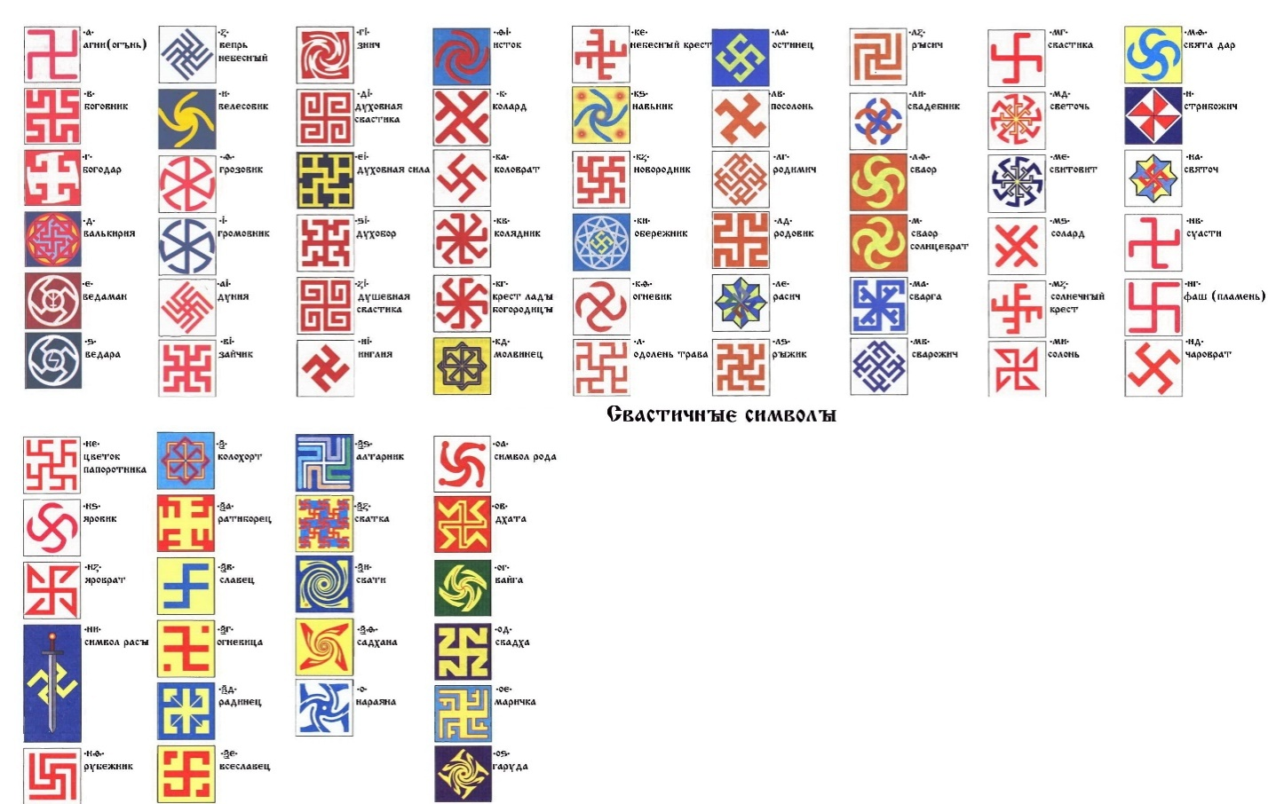

Судебный приговор:
В декабре 2015 года Верховный Суд РФ подтвердил решение Ставропольского краевого суда о признании экстремистским религиозного объединения неоязычников-инглингов, называющих себя также «православными староверами».

Кабардино-Балкарский Джамаат
История создания:
Кабардино-Балкарский Джамаат– террористическая организация, которая функционировала на территории Кабардино-Балкарской Республике в период с 1990-ых по 2000-ые. Предположительно была создана в 1998 году, нальчиковским имамом Мусой (Артуром) Мукожевым. Успешные спецоперации против боевиков и ликвидации главарей привели к постоянному снижению террористической активности в последующие годы. Результатом стало то, что в 2016 году МВД Кабардино-Балкарии объявило, что на территории республики боевиков больше нет.
Лидеры:
Артур ХабаловичМукожев (1966 г.р. – 11 мая 2009 г.)–В 1990 году окончил курсы исламоведения при ДУМ (Духовное управление мусульман) на территории Кабардино-Балкарской республике, позже окончил Кабардино-Балкарский исламский институт. Был отправлен на стажировку в Иорданию. Являлся главой мечети в одном из районов Нальчика с 1996 года. Его проповеди были чрезвычайно популярны, а намазы порой собирали до 10 тысяч человек. Скоро ему удалось создать централизованную разветвлённую сеть групп мусульман. Со временем он перешёл в оппозицию к ДУМ КБР. Вошёл в Конгресс народов Ичкерии и Дагестана. В 1999 году создал вместе со своим помощником АнзоромАстемировым Кабардино-Балкарский джамаат. Начиная с 2000 года, часто привлекался к ответственности за совершение уголовных преступлений. В августе 2000 года Главным управлением Генеральной прокуратуры РФ на Северном Кавказе против него было возбуждено уголовное дело за пособничество незаконным вооруженным формированиям, в постановлении о возбуждении которого отмечалось, что он в 1999 г. создал исламистскую группу, действия которой были направлены на оказание помощи Хаттабу и Басаеву. После нападения на Нальчик 13 октября 2005 года, Мукожев был объявлен в розыск. По свидетельству Х. Емкужева, после Нападения на Нальчик Астемиров был назначен командиром Кабардино-Балкарского сектора Кавказского фронта, а Мукожев стал его заместителем. В 2006 году, было опубликовано его выступление, в котором он заявлял следующее: «Выйдя на джихад, мы обрели настоящую свободу». Он также говорил о том, что участие в священной войне обязанность каждого мусульманина. Погиб в ходе спецоперации ФСБ во время боестолкновений.
АнзорЭльдаровичАстемиров (3 декабря 1976 г.р. – 24 марта 2010 г.) – помощник Мукожева, а также один из организаторов нападения на Нальчик. , родился в городе Кременчуг Украинской ССР, куда в 1930-х годах переехал его дед, опасаясь репрессий за принадлежность к дворянскому роду. В 1980-ых семья Астемировых вернулась обрадно в Кабардино-Балкарию, где позже переехали в Нальчик. В девяностых, был отправлен в университет имени имама Мухаммада бен Сауда в г. Эр-Рияд (Саудовская Аравия). Как помощник Мукожева, читал проповеди в его мечети. В декабре 1999 года был задержан на границе Северной Осетии при попытке перегнать из Грузии в Чечню джип «Тойота», который, по данным МВД КБР, предназначался для Хаттаба. Против Астемирова было возбуждено уголовное дело, однако доказать его вину не удалось. В 2001 году вместе с Мукожевым был задержан по подозрению в причастно. В 2001 году вместе с Мукожевым он был задержан по подозрению в причастности к террористическим актам, совершенным на территории Ставропольского края и Карачаево-Черкесии, однако затем за недоказанностью были освобождены. В 2004 году был одним из организаторов нападения на дежурную часть Госнаркоконтроля в Нальчике. После этого Астемиров ушел в подполье. Был участником нападения на Нальчик, однако смог бежать оттуда. Вечером 24 марта 2010 года в Нальчике, АнзорАстемиров и его сопровождающий были остановлены сотрудниками правоохранительных органов для проверки документов, в ответ на что они открыли огонь. В ходе перестрелки АнзорАстемиров был убит, а его спутнику удалось скрыться; один сотрудник управления ФСБ был легко ранен.
Символика:
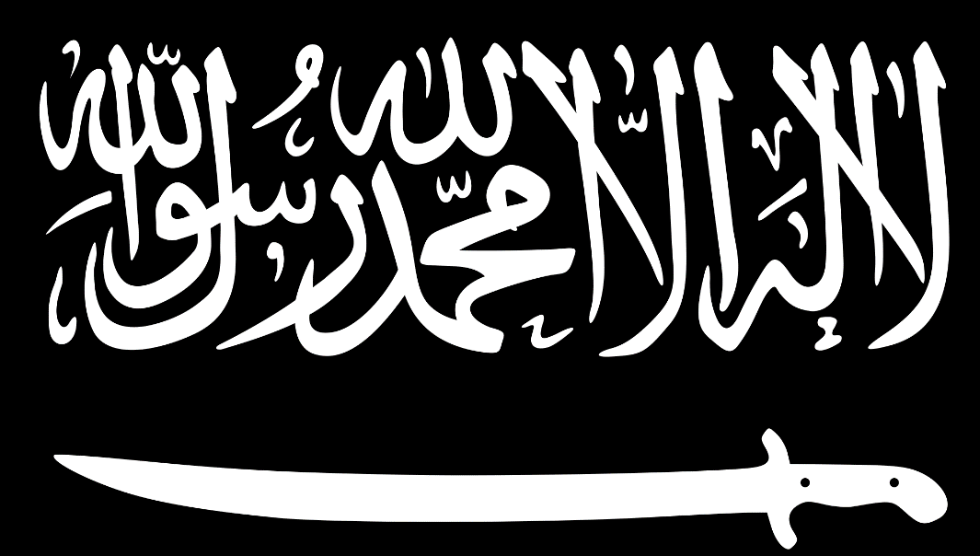
Практическая деятельность:
14 декабря 2004 года совершенно нападение на управление Государственного комитета по контролю за незаконным оборотом наркотиков.
Нападение на нальчик 2005 года, которая являлось ответом на начавшуюся накануне операции по уничтожению группировки исламских радикалов в районе дачного посёлка «Белая Речка» на окраине столицы Кабардино-Балкарии, и имело целью отвлечь силы от этой группы и дать ей возможность уйти.

Община коренного русского народа Щелковского района Московской области
История создания:
Община коренного русского народа Щелковского района московской области – экстремистская организация, которая пополнила Федеральный список экстремистских организаций 25 августа 2014 года.
Щелковская городская прокуратура Московской области в начале года направила в суд заявление о признании организации экстремистской. Поводом для признания ее таковой послужила фраза в уставе организации о том, что "организация является частью территории государственного образования – Русь в составе России". Как юридическое лицо она не была зарегистрирована.
Известно, что община занималась проведением в Щелково "русских пробежек", а в июне распространила по почтовым ящикам листовки о сборе гуманитарной помощи для жителей Луганской и Донецкой республик. В социальных сетях опубликовано также удостоверение "представителя русского народа и высшего должностного лица госсовета республики Русь", выписанное на имя Марии Мальцевой, которая предположительно и является лидером данной организации.

«Палестинский исламский джихад» или «Исламский Джихад-Джамаат Моджахедов»
История создания:
«Палестинский исламский джихад» или «Исламский Джихад-Джамаат Моджахедов» - военизированная, националистическая и радикально-исламская организация, созданная в конце 1970-ых годов, с целью создания независимого теократического государства Палестины, а также ставящей своей целью уничтожения Израиля при помощи Джихада. Организация состоит из четырех фракций, три из которых не осуществляют террористические действия. «Филиалы» исламского джихада расположены в США, Великобритании, Германии и Кипре. Считается, что организация финансируется Ираном, причём за каждую акцию боевикам полагается денежная премия.
Лидеры:
Фатхи Шкаки – первый руководитель исламского джихада. Руководил им с начала создания и до своей смерти (1995г.). Во время войны за независимость (первая интифада) Шкаки был арестован и выслан из Израиля. За границей, благодаря личным качествам, смог заручиться поддержкой ряда арабских лидеров и удачно реорганизовать «Исламский Джихад». После теракта в Бейт-Лид, Израильские спецслужбы начали проводить спецоперации по поимке лидеров организации. С 1990 по 1995 год, Шкаки скрывался вместе с женой и детьми в Дамаске, под охранной личных телохранителей и сирийских спецслужб. 29 октября 1995 года прибыл на Мальту из Ливии, под видом обычного гражданина. Вечером, после прогулки возвращался в гостиницу, где рядом с ним поравнялся мотоцикл с двумя людьми, один из которых выстрелил 3 раза в Шкаки который сразу же скончался. На похоронах Шкаки было более 40 тысяч человек.
Абд аль-Азиз Ауда – второй руководитель исламского джихада. Обучался в Каирском национальном университете, где получал образование имама. Там смог получить определенную известность. Являлся и является духовным лидером организации. За ряд совершенных терактов, попал в международный список террористов.
Идеология:
Идеологией исламского джихада, является радикальный Ислам, с уничтожением культуры запада на ближнем востоке.
Символика:
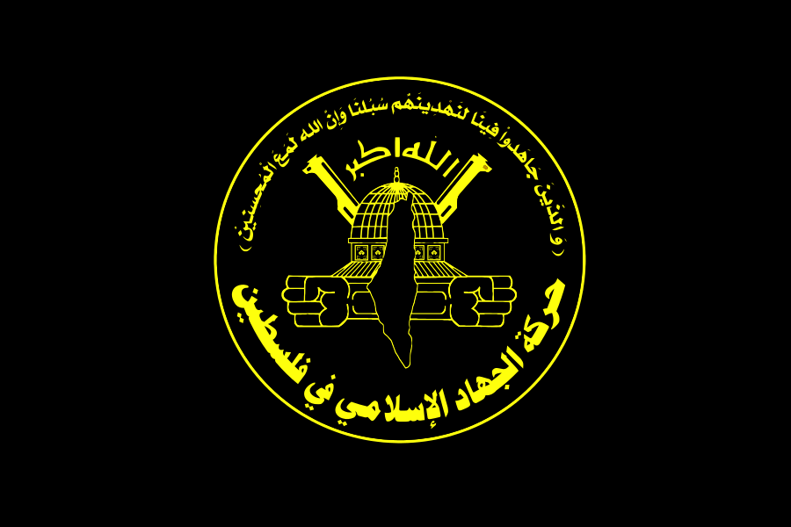

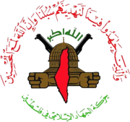
А также подобная символика, в разных цветовых тонах.

Практическая деятельность:
Основной деятельностью Исламского Джихада является подготовка и осуществление терактов против Израильских граждан и военнослужащих. Координирует действия организации – «Совет шуры», подпольный орган, который состоит из 10 человек. . От «шуры» распоряжения отправляются в лагеря беженцев Хан-Юсиф, Шейх-Радван и Джелазун, ставшие базой для террористов Исламского Джихада.Основной формой деятельности «Палестинского исламского джихада» является подготовка и совершение терактов против израильских военнослужащих и мирных граждан. Распоряжения о террористических актах поступают в «совет шуры» — подпольный орган, состоящий из десяти членов и координирующий действия военных структур Исламского джихада. От «шуры» распоряжения отправляются в лагеря беженцев Хан-Юсиф, Шейх-Радван и Джелазун, ставшие базой для террористов ИД. Оперативное руководство деятельностью боевиков осуществляет Рамадан Абдалла Салах. Непосредственно террористические акции осуществляются боевиками «Бригад Эль-Кудса» или «Боевых сил Исламского Джихада», куда входят преимущественно фанатичные религиозные молодые люди, готовые пожертвовать собой во имя победы ислама. «Бригады Эль-Кудса» соответствуют бригадам «Из а-Дин аль-Касам» Хамаса.
За время существования организации, было проведен 71 террористический акт, в ходе которых погибло 262 человека (без учета самих террористов).
Судебный приговор:
Палестинский исламский джихад признан террористической организацией в США, Европейском союзе, Великобритании, Японии, Канаде, Австралии и Израиле.

Партия исламского освобождения или Хизбут-Тахрир аль-Ислами
История создания:
Партия исламского освобождения или Хизбут-Тахрир аль-Ислами – международная политическая партия, основанная в 1953 году в Иерусалиме, местным судьей шариатского суда. Официальная цель организации – восстановление справедливого исламского образа жизни и исламского государства.

Лидеры:
Такиюддин ан-Набхани (1909 г.р. – 1977) – первый лидер и основатель организации. Родился вблизи Палестины. Его отец являлся учителем шариата, поэтому с детства его обучали Исламу, поэтому к 13 годам знал Коран наизусть. Получил образование в средней школе, а затем и Университете аль-Азхар в Каире. После учебы, в 1932 году вернулся в Палестину и начал работать учителем. В 1940-ом году получил должность помощника судьи, в 1945 году был назначен на пост судьи шариатского суда в Рамалле. В 1948 году, бежал в Сирию по причине Арабо-Израильской войны, однако, в ближайшее время вернулся в Иорданию по приглашению своего товарища. Затем получил должность судьи в Иерусалиме. В 1950 году ушел в отставку по собственному желанию и стал преподавать шариат в Аммане (Столица Иордании). В 1953 году основал Хизбут-Тахрир аль-Ислами. Ан-Набхани стал идеологом партии, «муджтахидом», чьи фетвы (постановления) стали руководством для членов партии. Вскоре деятельность партии была запрещена в Иордании, а в 1955 году был запрещён и въезд Набхани в эту страну. Ан-Набхани продолжил вести активную деятельность на территории Ливана, Сирии и Ирака, где также подвергался преследованиям со стороны властей.Издал большое количество книг, брошюр и статей на идеологические, политические и богословские темы.Скончался в Бейруте, Ливан, в 1977 году.

АтаабуРашта (1943 г.р.) – руководитель партии с 2003 года. Родился в деревне близ Хеврона (Палестина). Из-за Арабо-израильской войны, вместе с семьей отправился в лагерь беженцев около Хеврона. В 1960 году получил образование в школе, через год получил аттестат зрелости школы «Ибрахимие» в Иерусалиме. В этот же год, поступил в Каирский университет, который и окончил спустя пять лет. По образованию строительный инженер. После работал по профессии в нескольких арабских странах. Также имеет ряд публикаций и книг связанных со своей профессией. В середине 50-ых годов, вступил в «Партию исламского освобождения». Помогал ан-Набхани составлял доктиру по возвращению мусульман к шариату. В 80-ых годах был официальным представителем партии в Иордании. Стал известен в период Войны в Персидском заливе благодаря устроенным им лекциям и публичным дебатам, в том числе дебатам на тему «Атака нео-крестоносцев на Аравию и Персидский залив», проведённым в Иерусалимской мечети в Аммане. Имеет судимость, а также отбывал тюремное заключение. В 2003 году был избран главой партии.

Идеология:
Панисламизм.

Символика:
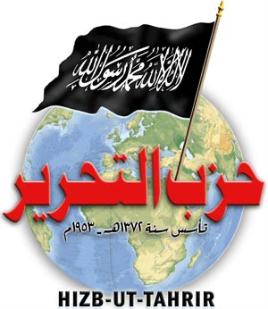
Судебный приговор:
Россия признала Хизбут-Тахрир аль-Ислами террористической организацией. В Германии деятельность организации также запрещена за непризнание Государство Израиля Государственные органы США относят Хизбут-Тахрир к числу групп, действующих ненасильственными методами, но способствующих распространению экстремистских настроений среди мусульман и, вследствие поддержки антизападной идеологии, потенциально способных оказывать идеологическую поддержку терроризма. В большинстве мусульманских государств деятельность организации официально запрещена и преследуется. Так, в Казахстане деятельность «Хизб-ут-Тахрир» запрещена судом в 2005 году за экстремизм. Организация запрещена также в Турции, Пакистане, Таджикистане, Узбекистане и ряде других восточноевропейских и азиатских государств, во всех арабских странах, кроме ОАЭ, Ливана и Йемена.

